**SISTEM PEMBAYARAN IKLAN BILLBOARD BALIHO BERBASIS WEB SATLANTAS POLRES KEBUMEN**

**TUGAS AKHIR**

Untuk Memenuhi Sebagai Syarat

Kelulusan Ujian Akhir Program Diploma III

Program Studi Teknik Elektronika

Konsentrasi Teknik Sistem Informasi

Disusun oleh:

**AJI PANGESTU**

**NPM. 17.313.035**



**POLITEKNIK DARMA PATRIA**

**KEBUMEN**

**2020**

# **LEMBARAN PENGESAHAN**

Judul : **SISTEM PEMBAYARAN IKLAN BILLBOARD BALIHO BERBASIS WEB SATLANTAS POLRES KEBUMEN**

Penulis / NPM : Aji Pangestu / 17.313.035

Program : Diploma III

Program Studi : Teknik Elekronika

Konsentrasi : Teknik Elektro dan Informatika Komputer

Lulus Ujian :

Ketua Program Studi, Pembimbing,

**Fitriani Dwi Ratna Sari, S.T., M.M.** **Prih Diantono Abda’u, S.Kom.**

NUPN. 99-069665-10 NUPN. 99-069663-11

Mengetahui dan Disahkan Oleh

Direktur

Politeknik Dharma Patria

**Khakim Fisabil,S.T.**

NUPN. 99-390000-13

# **LEMBAR PERSETUJUAN**

Judul : **SISTEM PEMBAYARAN IKLAN BILLBOARD BALIHO BERBASIS WEB SATLANTAS POLRES KEBUMEN**

Penulis / NPM : AJI PANGESTU / 17.313.035

Program : Diploma III

Program Studi : Teknik Elektronika

Konsentrasi : Teknik Elektro dan Informatika Komputer

Diterima dan Disetujui, Dipertahankan

Dalam Ujian Sidang

Pembimbing, Pembimbing Lapangan,

**Prih Diantono Abda’u, S.Kom.** **Puji Prihantono**

NUPN. 99-069663-11

# **LEMBAR TIM PENGUJI**

Judul : **SISTEM PEMBAYARAN IKLAN BILLBOARD BALIHO BERBASIS WEB SATLANTAS POLRES KEBUMEN**

Penulis / NPM : AJI PANGESTU / 17.313.035

Program : Diploma III

Program Studi : Teknik Elektronika

Konsentrasi : Teknik Elektro dan Informatika Komputer

Telah Dinyatakan Lulus Ujian Dalam Ujian Sidang

Pada Tanggal 09 Juni 2016 di Kebumen

Ketua Merangkap Anggota,

**Khakim Fisabil,S.T.**

NUPN. 99-390000-13

Sekertaris Merangkap Anggota,

**Hendra Prabowo, S.Kom.**

NIDN.99-390000-07

Anggota,

**Prih Diantono Abda’u, S.Kom.**

NUPN. 99-069663-11

# **PERNYATAAN PENULIS**

Judul Tugas Akhir:

**SISTEM PEMBAYARAN IKLAN BILLBOARD BALIHO BERBASIS WEB SATLANTAS POLRES KEBUMEN**

Dengan ini Saya menyatakan bahwa:

1. Tugas Akhir Saya adalah asli dan belum pernah diajukan untuk memperoleh gelar profesional Ahli Madya (A.Md.T) baik di Politeknik Dharma Patria maupun perguruan tinggi lainnya.
2. Tugas Akhir saya ini adalah karya ilmiah yang murni dan bukan hasil plagiat/jiplakan, serta asli dari ide dan gagasan saya sendiri tanpa bantuan pihak lain kecuali arahan dari Pembimbing.

Demikian pernyataan ini dibuat dengan sebenar-benarnya dan apabila dikemudian hari terdapat penyimpangan, maka Saya bersedia menerima sanksi Akademik berupa pencabutan gelar yang saya peroleh serta sanksi lainnya sesuai dengan norma yang berlaku di perguruan tinggi.

Kebumen, 15 Juli 2020

Yang Membuat Pernyataan

**AJI PANGESTU**

NPM. 17.313.035

# **MOTO**

Kesuksesan merupakan hal yang didambakan oleh setiap orang, tapi tekadang tidak semua orang menyadari dibalik kesuksesan terdapat jerih payah usaha, doa yang begitu sungguh-sungguh. Dan kesuksesan bukan sebuah perbandingan karena setiap orang memiliki garis *start* yang berbeda, oleh karena itu dengan ini saya berambisi untuk mencapai titik kesuksesan yang saya harapkan.

Sebuah kebanggaan menjadi seorang pekerja dan sebagai mahasiswa semakin banyak hal yang saya pelajari dari mulai ilmu kehidupan maupun ilmu pengetahuan saat kuliah, meski sering kali tubuh terasa sangat lelah berdiri diantara dua hal yang harus sama-sama diprioritaskan, tapi tidak menredupkan semangat saya dalam menempuh perjalanan hisup ini, karena ini juga merupakan jalan yang saya harapkan dan terasa seperti sebuah kesuksesan.

# **KATA PENGANTAR**

Puji syukur penulis panjatkan kehadirat Allah SWT yang telah melimpahkan curahan rahamat dan hidayah-Nya, sehingga penulis akhirnya dapat menyelesaikan penulisan Tugas Akhir dengan judul **SISTEM PEMBAYARAN IKLAN BILLBOARD BALIHO BERBASIS WEB SATLANTAS POLRES KEBUMEN**

Penulis menyadari bahwa dalam penyusunan Tugas Akhir ini masih sangat jauh dari sempurna dikarenakan keterbatasan pengetahuan yang penulis miliki, namun demikian penulis telah berusaha untuk memberikan yang terbaik agar Tugas Akhir ini dapat digunakan oleh pihak-pihak yang membutuhkan.

Dalam penyelesaian Tugas Akhir ini, penulis banyak mendapatkan bimbingan, dorongan, bantuan, motivasi dan do’a dari berbagai pihak, dengan segala ketulusan dan kerendahan hati penulis ingin mengucapkan terimakasih kepada:

1. Kepada bapak dan ibu selaku orangtua tercinta yang telah memberikan semangat dan motivasi
2. Khakim Fisabil, S.T. selaku Direktur Politeknik Dharma Patria Kebumen.
3. Prih Diantono Abda’u, S.Kom. selaku dosen pembimbing.
4. Fitriani Dwi Ratna Sari, S.T., M.M. selaku ketua Program Studi Teknik Elektro Politeknik Dharma Patria Kebumen.
5. Drs. Drajat Triwibowo selaku Direktur Utama RatihTV Kebumen.
6. Puji Prihantono selaku Pembimbing Lapangan.
7. Rekan-rekan mahasiswa Politeknik Dharma Patria Kebumen.
8. Semua teman-teman yang telah membantu dan mendo’akan demi terselesaikannya Tugas Akhir ini.
9. Terimakasih kepada semua pihak-pihak yang telah membantu baik secara langsung maupun tidak langsung dalam menyelesaikan Tugas Akhir ini.

Dan pihak-pihak yang lain yang telah membantu penulis yang tidak dapat disebutkan satu persatu, semoga kebaikan yang telah diberikan kepada penulis mendapatkan balasan dari Allah SWT. Akhir kata penulis berharap Tugas Akhir ini dapat bermanfaat bagi semua pihak dan semoga Allah SWT membalas segala amal ibadah kita. Amin Ya Rabbal’alamin. Penulis sadar, bahwa dalam penulisan Tugas Akhir ini masih jauh dari kesempurnaan. Untuk itu, saran dan kritik yang bersifat membangun dari semua pihak sangat diharapkan.

Kebumen, 15 juli 2020

Penulis

# **ABSTRAK**

**AJI PANGESTU**

**NPM.17.313.035**

**Teknik Elektro Dan Informatika Komputer**

**SISTEM PEMBAYARAN IKLAN BILLBOARD BALIHO BERBASIS WEB SATLANTAS POLRES KEBUMEN**

*Website* adalah teknologi era digital yang dapat digunakan oleh semua kalangan serta semua golongan. Dalam pemanfaatan *website* biasanya sebagai alat *interface* terhadap manusia, bias digunakan dalam proses jual beli bahkan hanya sebagai media komunikasi antar instansi.

Salah satu instansi yang sudah mulai merambah ke dunia digital dengan memanfaatkan *website* sebaga media interface yaitu Satlantas Kebumen, pada instansi tersebut awalnya masih menggunakan media telepon untuk melakukan transaksi jarak jauh. Pada kesempatan ini penulis ingin membahas mengenai kumunikasi dalam pemesanan billboard dan lain sebagainya dengan memanfaatkan *Website* sebagai alat komunikasi serta media rekapitulasi data transaksi setiap bulannya.

System tersebut dinilai akan lebih efektif karena tidak ada data transaksi pencetakan *Bill board* yang tercecer, sehingga lebih efisien dalam pengeluaran anggaran serta waktu rekap data. Pengembangan system website dalam pemesanan pencetakan design untuk kepentingan kantor, merupakan salah satu solusi untuk meminimalisir miss komunikasi antar percetakan dan si pecetak.

Dari pengamatan di berbagai instansi baik negeri atau sewasta jika sudah mengadopsi system digitalisasi dalam aspek apapun pada system komunikasi dan rekapitulasi data lebih tertata. Tidak hanya untuk merapikan data transaksi, system *website* yang di adopsi dalam instansi juga dapat mempermudah operator serta mempercepat pekerjaan yang akan dilakukan, karena dapat diakses dimana saja serta kapan saja.

**Kata Kunci**: *Website , Bill board, interface*

# ***ABSTRACT***

**AJI PANGESTU**

**NPM.17.313.035**

**Teknik Elektro Dan Informatika Komputer**

**SISTEM PEMBAYARAN IKLAN BILLBOARD BALIHO BERBASIS WEB SATLANTAS POLRES KEBUMEN**

*Website is a technology in digital era, that can be used by all groups and all circle. the use of websites, usually as an interface tool for humans, it can be used in the buying and selling process even only as a communication media between the agencies.*

*One of agency that has started to clear away the digital world by utilizing a website as a media interface, namely Satlantas Kebumen, in the erarly at that agency still used the telephone to make long-distance transactions. In this occasion, the author wants to discuss about communication in ordering billboards and so on by using the Website as a communication tool and a media for recapitulating transaction data every month.*

*The system is considered to be more effective because there are no scattered Bill board printing transaction data, that make it more efficient in budget of expenditures and data recap times. The development of a website system in ordering printing designs for office purposes is one solution to minimize miscommunication between printers and printing office*

*From the observations in various agencies both public and private, if they have adopted a digitalization system in any aspect of the communication system and data recapitulation is more orderly. Not only for tidying up transaction data, the website system adopted within the agency that can also make it easier for operators and speed up the work to be done, because it can be accessed anywhere and anytime.*

**Kata Kunci**: *Website , Bill board, interface*

# **DAFTAR ISI**

**LEMBARAN PENGESAHAN** ii

**LEMBAR PERSETUJUAN** iii

**LEMBAR TIM PENGUJI** iv

**PERNYATAAN PENULIS** v

**MOTO** vi

**KATA PENGANTAR** vii

**ABSTRAK** ix

***ABSTRACT*** x

**DAFTAR ISI** xi

**DAFTAR TABEL** xiii

DAFTAR GAMBAR xiv

DAFTAR LAMPIRAN xvi

**BAB I PENDAHULUAN** 1

**1.1.** **Latar Belakang Permasalahan** 1

**1.2.** **Pokok Permasalahan** 2

**1.3.** **Pertanyaan Penelitian** 3

**1.4.** **Tujuan Dan Manfaat Penelitian** 3

**1.5.** **Ruang Lingkup dan Batasan Masalah** 4

**1.6.** **Metode Penelitian** 4

**1.7.** **Waktu dan Tempat Penelitian** 5

**1.8.** **Sistematika Penulisan** 5

**BAB II KERANGKA PEMIKIRAN DAN METODOLOGI PENELITIAN** 7

**2.2** **Sistem informasi** 8

**2.3** **Internet** 8

**2.4** **Website** 9

**2.5** **Web Server** 12

**2.6** **MySQL** 12

**2.7** **PHP** 13

**2.8** **JavaScript** 15

**2.9** **Boostrap** 15

**BAB III ANALISIS SISTEM YANG BERJALAN** 16

**3.1** **Gambaran Umum Objek Yang Diteliti** 16

**3.2** **Kelemahan Sistem yang berjalan** 27

**BAB IV SISTEM PEMBAYARAN IKLAN BILLBOARD BALIHO BERBASIS WEB SATLANTAS POLRES KEBUMEN** 28

**4.1.** **Rancangan Proses** 28

**4.2.** **Rancangan Basis data** 31

**4.3.** **Rancangan Masukan** 36

**4.4.** **Rancangan Keluaran** 38

# **DAFTAR TABEL**

Tabel 2.1. Daftar Simbol *Data Flow Diagram*  19

Tabel 2.2. Daftar Simbol *Entity Relationship Diagram* 23

Tabel 2.3. Daftar Simbol *Flowchat* 24

Tabel 4.1. Tabel: wp_commentmeta 63

Tabel 4.2. Tabel wp_comments 63

Tabel 4.3. Tabel wp_links 64

Tabel 4.4. Tabel wp_options 64

Tabel 4.5. Tabel wp_postmeta 64

Tabel 4.6. Tabel wp_posts 65

Tabel 4.7. Tabel wp_terms 65

Tabel 4.8.Tabel wp_term_relationships 66

Tabel 4.9. Tabel wp_term_taxonomy 66

Tabel 4.10. Tabel wp_usermeta 66

Tabel 4.11. Tabel wp_users 66

# DAFTAR GAMBAR

Gambar 3.1. Struktur Organisasi RATIHTV Kebumen 35

Gambar 3.2. Flowmap Sistem Yang Sedang Berjalan 36

Gambar 3.3. Flowmap Sistem Yang Diusulkan 38

Gambar 3.4. Arsitektur Sistem 40

Gambar 4.1. Diagram Konteks 48

Gambar 4.2. Diagram Nol 49

Gambar 4.3. Diagram Level 1 Proses Halaman Profil 50

Gambar 4.4. Diagram Level 1 Proses Halaman Help 50

Gambar 4.5. Diagram Level 1 Proses Halaman LiveTV 51

Gambar 4.6. Diagram Level 1 Proses Halaman VOD 51

Gambar 4.7. Diagram Level 1 Proses Halaman Home 52

Gambar 4.8. Flowchart Akses Menu Profil 53

Gambar 4.9. Flowchart Akses Menu Help 54

Gambar 4.10. Flowchart Akses Menu LiveTV 55

Gambar 4.11. Flowchart Akses Menu VOD 56

Gambar 4.12. Flowchart Akses Menu Home 57

Gambar 4.13. Flowchart Akses Login Admin 58

Gambar 4.14. Flowchart Input Data 59

Gambar 4.15. Flowchart Akses Edit Data 60

Gambar 4.16. Flowchart Akses Hapus Data 61

Gambar 4.17. Tabel relasi ERD 62

Gambar 4.18. Perancangan Login 67

Gambar 4.19. Perancangan Keluaran Menu Home 68

Gambar 4.20. Perancangan Keluaran Menu Profil 68

Gambar 4.21. Perancangan Keluaran Menu Help 69

Gambar 4.22. Perancangan Keluaran Menu LiveTV 69

Gambar 4.23. Perancangan Keluaran Menu VOD 70

Gambar 4.24. Sruktur Tampilan 70

Gambar 4.25. Tampilan Login 71

Gambar 4.26. Tampilan Home 71

Gambar 4.27. Tampilan Help 72

Gambar 4.28. Tampilan Profil 72

Gambar 4.29. Tampilan LiveTV 73

Gambar 4.30. Tampilan VOD 73

Gambar 4.31. Arsitektur Sistem 76

# DAFTAR LAMPIRAN

Lampiran 1. Coding Program 84

Lampiran 2. Pengajuan Judul & Dosen Pembimbing (Form 1) 92

Lampiran 3. Lembar Persetujuan Praktek Kerja Lapangan (PKL) 93

Lampiran 4. Catatan Konsultasi Bimbingan (Form 2) 94

Lampiran 5. Daftar Hadir Praktek Lapangan 95

Lampiran 6. Kutipan Wawancara 96

# **BAB I PENDAHULUAN**

## **Latar Belakang Permasalahan**

Satlantas Kebumen merupakan instansi pemerintahan yang mengurus bagian lalu lintas di kabupaten kebumen, kabupaten kebumen merupakan kabupaten yang tergolong cukup luas. Satlantas kabupaten kebumen cenderung masih menggunakan teknologi lama untuk melakukan transaksi ataupun komunikasi visual, masih skedar menggunakan smart phone untuk broad case informasi dan mengirim file file penting yang nantinya akan di cetak dan di pasang di tempat umum untuk memberikan informasi terbaru mengenai peraturan yang ada maupun program baru yang akan dilakukan.

Teknlogi *website* masih belum familier khususnya di daerah kabupaten kebumen, meskipun teknologi tersebut memiliki keunggulan yang tidak biasa biasa saja tetapi karena belum adanya pengelola yang mampu mengelola secara penuh maka dari pihak instansi belum berminat untuk melangkah, atau berpindah system yang tadinya manual ke system digital, sekilas *website* sudah sangat tidak asing lagi di telinga masyarakat awam, harusnya teknologi tersebut segera diterapkan guna mempermudah proses administrasi dan proses pelayanan terhadap publik.

Merkipun teknologi *website* sudah sering di dengar tetapi *website* itu sendiri tergantung dari pengguna yang mengoperrasikan. Kalo hanya digunakan untuk menampilkan *diplay* pada sebuah kantor instansi dan tidak dapat digunakan dalam bidang transaksi itu sudah sangat biasa yan banyak yang meneapkan metode tersebut.

Dengan adanya tuntutan zaman yang semakin canggih maka teknologi pun harus berkembang dan mengikuti perkembangannya, jika tertinggal satulangkah saja sudah sangat sulit untuk mengejjar dan mengikuti perkembangan teknologi. Pada era modern ini teknologi *website* memang sudah seharusnya di adopsi oleh instansi pemerintahan guna menunjang tercapainya pelayanan masyarakat yang baik dan efisien.

Efisiensi pelayanan publik dengan menggunakan system digital jika dilihat dari teknologi yang diterapkan pastinya akan meningkat drastis dari tahun sebelumnya, yang masih bergantung pada satu system dengan tidak bisa dibawa kemana mana. Pada teknologi yang akan di adopsi oleh pihak satlantas kebumen mengusung konsep *website*  yang lebih efisien dengan menggunakan system transaksi satu pintu yaitu hanya cukup via *website* kemudian biaya transaksi bisa sdkirim melalui M-banking.

## **Pokok Permasalahan**

Berdasarkan latar belakang diatas. Maka pokok permasalahan yang akan dibahas dalam penelitian ini adalah:

Bagaimana merencanakan sebuah sistem *website*  pada instansi Satlantas kabupaten kebumen yang digunakan untuk melakukan transaksi kirm design dan cetak design Bill Board pada percetakan yang telah ditentukan.

## **Pertanyaan Penelitian**

Mengacu pada pokok permasalahan di atas, maka penulis mendapat beberapa pertanyaan penelitian untuk Tugas Akhir ini. Pertanyaan penelitian tersebut adalah:

1. Apa yang dibutuhkan dalam pembuatan *website* untuk sistem transaksi *design* pada satlantas kabupaten kebumen.
2. Kendala apa yang dihadapi dalam proses pembuatan *website* satlantas kebumen demi meningkatkan layanan publik.
3. Bagaimana system *website* yang diperlukan pada instansi Satlantas Kabupaten kebumen.

## **Tujuan Dan Manfaat Penelitian**

1. **Tujuan yang ingin dicapai dari penelitian ini adalah :**
2. Menciptakan system digital guna mengikuti perkembangan teknologi untuk terciptanya pelayanan publik yang cepat dan efisien.
3. Dengan adanya efisiensi pelayanan maka akan terciptanya kenyamanan baik dari masyarakat luas serta pegawai dalam kantor.
4. **Manfaat yang diharapakan dari hasil penelitian ini adalah :**

1. Bagi Penulis

Mengetahui bagaimana system *website* yang akan diterapkan dan dapat dikembangkan mengikuti perkembangan teknologi yang akan datang.

2. Bagi Politeknik Dharma Patria Kebumen

Sebagai referensi bacaan bagi mahasiswa yang akan mendalami ilmu tentang website yang di terapkan pada instansi pemerintahan atau instansi sewasta.

3. Bagi Satlantas Kebumen

Terciptanya pelayanan yang cepat dan efisien dalam proses pencetakan Brosur, *Bill Board,* Baliho dan lain sebagainya tanpa takut data transaksi tercecer.

## **Ruang Lingkup dan Batasan Masalah**

Berdasarkan rumusan masalah diatas serta menimbang objek penelitian yang dilakukan pada Tugas Akhir ini, permasalahan yang akan dibatasi sebagai berikut.

1. Bahas pemrograman yang digunakan adalah Bahasa PHP dan menggunakan basis data *MySQL.*
2. Penggunaan *website* pada penelitian ini hanya untuk melakukan transaksi antara kantor dan percetakan yang telah dipilih.
3. Data transaksi hanya dapat dilihat dan di akses oleh pemegang akun kantor serta percetakan yang dituju, demi keamanan dan kenyamanan .

## **Metode Penelitian**

Metode penelitian yang penulis lakukan dalam upaya mengumpulkan data dalam penulisan adalah dengan melakukan Praktik Kerja Lapangan (PKL), disamping itu penulis melakukan penelitian antara lain :

1. Observasi

Metode observasi dilakukan dengan cara mengamati langsung praktik transaksi cetak *design* yang dilakukan oleh pihak kantor Satlantas Kebumen.

1. Wawancara

Penulis melakukan wawancara langsung dengan tehknisi, karyawan khusus bagian *designer* serta pihak percetakan yang dituju.

1. Studi Pustaka

Untuk melengkapi data yang diperlukan maka penulis melakukan studi pustaka, yaitu dengan mengamati buku-buku penelitian yang berhubungn dengan *website* serta jurnal skripsi yang membahas mengenai *website*, serta mengumpulkan materi-materi yang dibutuhkan.

## **Waktu dan Tempat Penelitian**

Penulis sebelum melakukan penulisan laporan ini, penulis terlebih dahulu melakukan izin terhadap pimpinan Satlantas Kabupaten kebumen guna mendapatkan fasilitas untuk melakukan pengamatan selama kurang lebih dua bulan yaitu pada tanggal 12 april 2020 hingga 15 juni 2020, di kantor Satlantas Kabupaten Kebumen.

## **Sistematika Penulisan**

Secara keseluruhan penulisan ini dibagi menjadi lima bab yang akan dijelaskan. Sehingga memudahkan pembaca untuk mengerti apa yang dimaksud oleh penulis yakni :

BAB I PENDAHULUAN

Pada Bab ini berisi tentang Latar Belakang Permasalahan, Pokok Permasalahan, Tujuan Penulisan, Tujuan dan Manfaat Penulisan, Ruang Lingkup dan Batasan Masalah, Metodologi Penelitian, dan Sistematika Penulisan.

BAB II KERANGKA BERPIKIR DAN METODOLOGI PENELITIAN

Bab ini menjelaskan tentang kajian ilmiah yaitu berisi teori-teori yang menyangkut pokok pembahasan yang ditulis dalam Tugas Akhir ini dan teori-teori yang menunjang perancangan sistem .

BAB III ANALISIS SISTEM YANG BERJALAN

Bab ini menjelaskan tentang uraian singkat Sejarah Satlantas Kabupaten Kebumen, Struktur Organisasi, Visi dan Misi , Tujuan , Fungsi dan Tugas, Flowmap Sistem Yang Berjalan, Urutan Prosedur, Analisa Masukan, Analisa Keluaran, Analisa Proses, Masalah Yang di Hadapi, dan Kesimpulan Hasil Analisis.

BAB IV SISTEM PEMBAYARAN IKLAN BILLBOARD BALIHO BERBASIS WEB SATLANTAS POLRES KEBUMEN

Bab ini menjelaskan tentang perancangan sistem : perancangan flowmap, DFD, ER-D, Relasi Tabel, Antarmuka, Implementasi dan Pengujian Sistem.

BAB V KESIMPULAN DAN SARAN

Bab iniberisi tentang kesimpulan secara singkat yang diuraikan dari hasil observasi dan pembahasan serta saran yang berdasar pada kesimpulan. Saran bertujuan untuk proses pengembangan dan penyempurnaan di masa yang akan datang.

# **BAB II KERANGKA PEMIKIRAN DAN METODOLOGI PENELITIAN**

1. **Pengertian Sistem**

Sistem merupakan jaringan dari elemen-elemen yang saling berhubungan, membentuk satu kesatuan untuk melaksanakan suatu tujuan pokok dari system tersebut. Tujuan pokok dari sistem komputer adalah mengolah data untuk menghasilkan informasi yang dapat disampaiakn kepada khalayak luas. (Apriyanto, 2011)

Adapun teori lain mengenai system yaitu mengani komponen yang tidak dapat berdiri sendiri semuanya saling berinteraksi dan saling berhubungan membentuk satu kesatuan sehingga sasaran system dapat tercapai, teori Sistem meliputi definisi sistem, lingkungan sistem dan komponen sistem. Adapun teori yang mengatakan bahwa sistem terbagi menjadi bebarapa bagian antara lain yaitu :

1. Pendekatan Secara Prosedur : jaringan dan prosedur yang saling berhubungan dan berkumpul bersama untuk melaksanakan sesuau kegiatan untuk mencapai sasaran tertentu.
2. Pendekatan secara elemen atau komponen merupakan kumpulan elemen elemen yang berinteraksi untuk mencapai suatu tujuan.

Dengan demikian sistem dapat diartikan sebagai suatu kumpulan elemen elemen berupa manusa, sumber daya, konsep dan prosedur yang saling berinteraksi dengan maksud yang sama untuk mencapai sasarannya. (Fauzan, 2008)

## **Sistem informasi**

System informasi adalah kombinasi dari teknologi informasi dan aktivitas orang yang menggunakan teknologi itu untuk mendukung operasi dan manajemen. Dalam arti luas, istilah system informasi yang sering digunakan meruuk kepada interaksi antar orang. Proses algoritmik, data, dan teknologi. Pada pembahasan ini rujukan yang digunakan tidak hanya pada penggunaan organisasi teknologi informasi dan komunikasi, tetapi juga memudahkan pengguna dalam berinteraksi dengan teknologi ini guna mendukung proses bisnisnya. (Muntihana, 2017)

Sistem informasi merupakan fokus utama dari studi untuk disiplin sistem informasi dan organisasi informatika. Sistem informasi adalah gabungan yang terorganisasi dari manusia, perangkat lunak, perangkat keras, jaringan komunikasi dan sumber data dalam mengumpulkan, mengubah, serta menyebarkan informasi dalam organisasi. Sistem nformasi adalah suatu sistem didalam suatu organisasi yang mempertemukan kebutuhan pengolahan transaksi harian, mendukung operasi, bersifat manajerial dan kegiatan strategi dari suatu organisasi serta menyediakan pihak luar tertentu dengan laporan-laporan yang diperlukan. Sistem informasi adalah kumpulan dari sub-sub sistem, baik fisik maupun non fisik yang saling berhubungan satu sama lain dan bekerja sama secara harmonis untuk mencapai satu tujuan yaitu mengolah data menjadi informasi yang berguna. (Muntihana, 2017)

## **Internet**

*Internet* atau *Interconnected Network* nerupakan komunikasi global yang menghubungkan computer-komputer dan jaringan-jaringan computer di seluruh dunia. Setiap computer dan jaringan terhubung secara langsung maupunn tidak langsung ke beberapa jalur utama yang disebut *Internet backbone.* Tujuan utama dari *Internetworking* adalah *interoperabilitas* yang maksimum, yaitu memaksimalkan kemampuan program pada sistem computer jaringan yang berbeda untuk berkomunikasi secara handal dan efisien. (Apriyanto N. C., 2011)

Pemakai *internet* dapat saling berhubungan satu sama lain karena adanya komponen perangkat keras dan perangkat lunak tertentu. Komputer dan jaringan dengan berbagai *platform* yang menggunakan sistem operasi yang berbeda beda dengan ciri khas masing-masing (*Unix, Linux, Windows, Mac,* dll) bertukar informasi melalui sebuah protocol. Protokol ini yang mengatur bagaimana sebuah computer dapat berkomunikasi dengan computer lain. (Apriyanto N. C., 2011)

## **Website**

Website merupakan media informasi berbasis jaringan computer yang dapa diakses dimana saja dengan biaya yang relative murah. Web merupakan bentuk implementasi dari Bahasa pemrograman web (Web Programming). Sejarah perkembangan Bahasa pemrograman web siawali dengan munculnya HTML *(Hipertext Markup Language).* Yang kemudian dikembangkan dengan munculnya CSS (*Cascading Style Sheet*) yang bertujuan untuk memperindah tampilan website (Andi, 2010)

1. Pengertian Web menurut Para Ahli
2. Menurut A. Taufiq Hidayatullah, Web adalah bagian paling erlihat sebagai jaringan terbesar dunia, yakni Internet.
3. Menurut Boone (Thomsom), Web adalah koleksi sumber informasi kaya grafis yang saling berhubungan satu sama lain dalam internet yang lebih besar.
4. Menurut feri indayudha, web adalah suatu program yang dapat memuat film, gambar, sura, serta music yang ditampulkan dalam internet.
5. Menurut Yuhefizar, Web adalah suatu metode untuk menampilkan informasi di internet, baik berupa teks, gambar, suara maupun video yang interaktif dan mempunyau kelebihan untuk menghubungkan (*link*) satu dokumen dengan dokumen lainnya (*hypertext*) yang diakses melalui sebuah browser.
6. Jenis Jenis Website

Secara umum website terbagi menjadi 3 jenis yaiu :

1. Website Statis Adalah Web yang mempunyai halaman tidak berubah. Artinya adalah untuk melakukan perubahan pada suatu halaman dilakukan secara manual dengan mengedit code yang menjadi struktur dari situs tersebut. (Muntihana, 2017)
2. Website dinamis merupakan website yang secara struktur diperlukan untuk update sesering mungkin. Biasanya selain utama yang bisa diakses oleh user pada umumnya, juga disediakan halaman admin untuk mengedit konten. (Muntihana, 2017)
3. Website interaktif adalah web yang saat ini sedang booming. Salah satunya yaitu blogspot dan forum. Pada website ini user bisa berinteraksi dan beradu argument mengenai apa yang menjadi pemikiran mereka.

Secara garis besar website merupakan media interaksi antara perangkat (Muntihana, 2017)lunak program dengan manusia yang diolah sedemikian rupa sehingga dapat menyampaikan maksud dan tujuan dari Bahasa pemrograman tersebut. Adapun perbedaan perbedaan tersebut tidak terlalu diperhaikan oleh masyarakat luas atau oleh orang awam yang tidak memiliki basic pendidikan di bidang interface dan website. Dengan adanya teknologi website dunia digital semakin maju karena mudahnya mengakses informasi dan komunikasi antar instansi maupun perorangan.

1. Konsep Dasar Membangun Aplikasi Berbasis Web

Aplikasi berbasis web adalah satuan aplikasi yang memiliki cakupan luas. Wujud yang paling sederhana, web aplikasi dapat berupa serangkaian *hypertext* *files* yang terhubung dan memberikan informasi berupa teks dengan sedikit gambar atau grafik. Seiring dengan perkembangannya, kini web memiliki banyak fungsi, fitur, konten, juga terhubung dengan database korporasi dan aplikasi bisnis yang rumit. (Muntihana, 2017)

Website memang sudah banyak digunakan oleh berbagai kalangan baik pedagang ataupun sebuah instansi yang membutuhkan media komunikasi dan membutuhkan informasi yang baik dan efisien. Untuk dapat melakukan komunikasi dan informasi yang baik, sekumpulan protocol harus digunakan, yaitu sekumpulan aturan yang menetapkan bagaimana suatu informasi dapat dikirim dan diterima. Salah satu unsur yang paling umum digunakan dari internet selain e-mail adalah *World Wide Web*.

Dewasa ini WWW atau Sering disebut “WEB” saja merupakan aplikasi internet yang paling popular, banyak orang kemudian salah mengidentikkannya dengan internet. Secara teknis, web adalah sebuah sistem dengan informasi yang disajikan dalam benuk hiperteks, informasi web dalam bentuk teks umumnya ditulis dalam format HTML (*hypertext Markup Language*). Informasi lainnya disajikan dalam bentuk grafis (dalam format GIF, JPG, PNG) suara dalam format (AU, WAV) dan objek multimedia lainnya seperti (MIDI, Shockwave, Quicktime Movie, 3D World). Aplikasi berbasis web adalah yang dapat dijalankan langsung melalui web browser bisa menggunakan internet ataupun internet dan tidak terganung pada sistem operasi yang digunakan.

## **Web Server**

*Web server* adalah computer yang digunakan untuk menyimpan dokumen dokumen *Web*, computer ini akan melayani permintaan dokumen *Web* dari kliennya. *Browser Web* seperti *Explorer* atau *navigator* berkomunikasi melalui jaringan (termasuk jaringan internet) dengan *web server*, menggunakan HTTP. *Browser* akan mengirimkan *request* kepada *server* untuk meminta dokumen tertentu atau layanan lain yang disediakan oleh *server*. *Server* memberikan dokumen atau layanan jika tersedia juga dengan menggunakan *protocol HTTP.* (Apriyanto N. C., 2011)

## **MySQL**

Menurut (Wardana, 2016) MySQL merupakan program aplikasi untuk membuat suatu DBMS (*DataBase Management System*) yang berbasis SQL (*Structured Query Language*). MySQL mempergunakan lisensi GPL (*GNU General Public License*). Pada sebuah basis datayang dibuat oleh MySQL mengandung satu atau beberapa tabel. Tabel terdiri atas sejumlah baris dan kolom. MySQL mempunyai beberapa kelebihan dibandingkan dengan yang lainnya, seperti PostgresSQL, MicrosoftSQL Server, dan Oracle. Kelebihan MySQL adalah pada kecepatan akses, biaya, konfigurasi dan tersedia *source code* karena MySQL berada di bawah *Open Source License.* MySQL mempunyai perintah-perintah yang tergolong DML (*Data Manipulation Language*). DML adalah suatu bahasa yang digunakan untuk memanipulasi data, seperti menambah, menghapus, menampilkan, dan mengubah suatu data. Perintah-perintah itu adalah *insert, update, delete* dan *select.*

* + - * 1. Perintah *insert*

Insert into nama_table (nm_kol1, nm_kol2,….nm_koln) value (data_kol1, data_kol2….data_koln);

* + - * 1. Perintah *update*

Update nama_table set kolom/field1= isi_baru1, kolom2=isi_baru2, _kolomn= isi_barun where [kodisi];

* + - * 1. Perintah *delete*

Delete from nama_table where [kondisi];

* + - * 1. Perintah *select*

Select kolom1, kolom2, …, kolomn from nama_table where [kondisi] order by [kolom] group by [kolom] asc | desc limit [batasan];

## **PHP**

Menurut (Wardana, 2016) PHP adalah Bahasa scripting yang menyatu dengan HTML (kode dasar website) dan dijalankan pada *server side.* Artinya, semua sintaks PHP yang diberikan akan sepenuhnya dijalankan pada server, sedangkan yang dikirimkan ke browser hanya hasilnya saja.

Menurut (Zal F. , 2018) Konsep kerja PHP diawali dengan permintaan suatu halaman web (file.php) oleh browser atau klien. Kemudian berdasarkan alamat di Internet (URL), browser mendapatkan alamat dari web server, yang akan mengidentifikasi halaman yang diminta, ketika file PHP yang diminta didapatkan oleh web server, isinya segera dikirimkan ke mesin PHP untuk diproses dan memberikan hasilnya (berupa kode HTML) ke web server, lalu menyampaikannya ke klien.

Mengenal Skrip PHP, Suatu skrip akan dikenali sebagai skrip PHP bila diapit oleh salah satu tanda di bawah ini:

1. <?php . . . .?>

2. <?. . . . . . .?>

3. <script language=”PHP”>. . .</script>

**Contoh penggunaannya:**

<?

echo (”Hallo PHP, Aku akan menaklukanmu !! ”);

?>

Biasanya, suatu skrip yang baik disertai dengan komentar. Komentar merupakan penjelasan-penjelasan yang menerangkan maksud dari suatu skrip agar skrip tersebut dapat dipahami dengan mudah dan juga berguna bagi programmer lain untuk memahami skrip yang dibuat. PHP menyediakan beberapa tanda dalam menuliskan komentar, yaitu:

* 1. // : Komentar gaya bahasa C ++. Syaratnya harus berada pada satu baris.
  2. /* … */ : Komentar gaya bahasa C, biasanya digunakan untuk memberi keterangan atau komentar yang panjang atau melebihi satu baris.
  3. # : Komentar gaya shell. Syaratnya sama seperti tanda //.

Contoh penggunaannya:

<?

// echo adalah perintah untuk menampilkan sesuatu di layar

echo (“Hallo PHP, Aku akan menaklukanmu !!”);

echo(“<BR>”);

/* Tag <BR> merupakan tag HTML yang berfungsi untuk berpindah baris. */ ?>

Dan seperti halnya bahasa pemrograman lainnya, PHP juga mengenal variabel, kalimat bersyarat, perulangan, operator, array, dan fungsi. Disamping itu, karena PHP merupakan skrip yang berjalan di server, maka ditambahkan kemampuan untuk mengolah proses di server seperti melakukan koneksi ke basis data, membaca sistem di server dan client, manajemen session, cookies, penanganan form, penanganan file, enkripsi, dan lain-lain.

## **JavaScript**

Javascript merupakan bahasa yang berbentuk kumpulan skrip yang berfungsi untuk memberikan tampilan yang tampak lebih interaktif pada dokumen web. Dengan kata lain, bahasa ini adalah bahasa pemograman untuk memberikan kemampuan tambahan kedalam bahasa pemograman HTML (Hypertext Markup Language) dengan mengijinkan pengeksekusian perintah perintah pada sisi client, dan bukan sisi server dokumen web. pada hakikatnya, bahasa pemograman JavaScript berisi skrip yang pemasangannya terselip di sebuah dokumen HTML. Sehingga bahasa JavaScript ini tidaklah memerlukan sebuah kompilator atau penerjemah khusus untuk mengeksekusinya. Hal tersebut juga bergantung pada navigator yang terdapat disetiap browser. (Rahmawati, 2019)

## **Boostrap**

Bootstrap adalah paket aplikasi siap pakai untuk membuat front-end sebuah website. Dapat dikatakan, bootstrap adalah template desain web dengan fitur plus. Bootstrap diciptakan untuk mempermudah proses desain web bagi berbagai tingkat pengguna, mulai dari level pemula hingga yang sudah berpengalaman. Cukup bermodalkan pengetahuan dasar mengenai HTML dan CSS (Christian, 2018).

# **BAB III ANALISIS SISTEM YANG BERJALAN**

## **Gambaran Umum Objek Yang Diteliti**

1. **Sejarah singkat**

Satlantas Polres Kebumen merupakan Satuan Polres Kebumen yang berfokus pada bidang lalu-lintas yaitu kepengurusan surat kendaraan, Surat Ijin Mengemudi ( SIM ) serta mejaga kelancaran lalu lintas sehingga tercipta Kamseltibcarlantas ( Keamanan, Keselamatan, Ketertiban, Kelancaran Lalu-lintas ) di Wilayah Kabupaten Kebumen.

Dengan banyaknya program yang dilaksanakan iklan layanan masyarakat juga sangat berperan penting dalam media sosialisasi salah satunya baliho ataupun *billboard*. Dengan mekanisme yang sudah berjalan terdapat beberapa kesulitan antaranya banyaknya perintah pembuatan baliho ataupun *billboard* antaranya data yang sering tidak sama dengan pengeluaran yang dilakukan karena nota ataupun tanda bukti pembayaran yang hilang atau rusak. Segala cara dan inovasi dilaksanakan guna memaksimalkan kinerja, salah satunya dengan memanfatkan teknologi agar pelayanan semakin maksimal dan mempermudah dalam penyusunan laporan keuangan kepada pimpinan.

1. **Struktur Organisasi**

Satlantas Polres Kebumen dipimpin oleh Kasat Lantas dan terdapat 5 Unit Pelayanan yaitu Unit Regident , Unit Dikyasa, Unit Laka Lantas yang dimana Unit Regident terdiri dari 3 Ur, Ur BPKB, Ur SIM, Ur STNK. Berikut detail susunan organisasi detail :

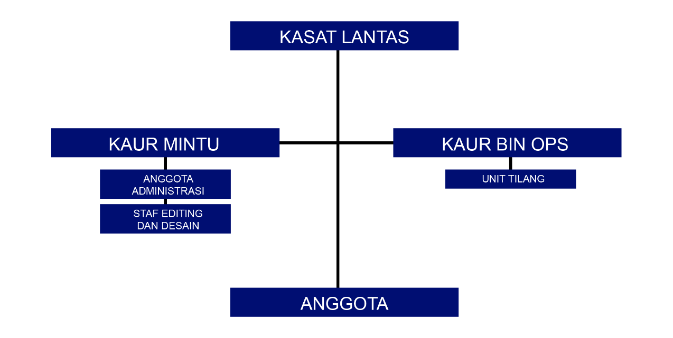

Gambar 3. 1 Struktur Organisasi satlantas kabupaten kebumen

1. **Wewenang dan Tanggung jawab**

Sebagai Instansi Polri dibidang lalu-lintas, anggota bertanggung jawab terhadap Keamanan, Keselamatan, Ketertiban, kelancaran lalu-lintas di Wilayah hukum Polres Kebumen, melalui beberapa cara dari mulai pencegahan, hingga penanganan. Pencegahan dimulai dari pelaksaan Dikmas Lantas ( Pendidikan Masyarakat lalu-lintas ), Sambang Masyarakat. Untuk giat penanganan dilaksanakan Razia Kepolisian maupun penindakan tilang kepada pengguna jalan yang didapati melanggar aturan lalu-lintas, dan penanganan Laka Lantas yang terjadi di Wilayah Hukum Polres Kebumen.

1. **Flowmap Sistem yang berjalan**

Flowmap sistem yang berjalan menjelaskan diagram alur mengenai sistem yang sedang berjalan pada kantor satlantas kabupaten kebumen, penjelsan menggunakan diagram alur guna untuk mempermudah pembaca untuk memahami sistem yang dijelaskan dalam diagram alur sistem .



Gambar 3. 2 *Sistem* Flow Map *yang sudah berjalan*

Pada gambar 3.1 flow map yang sudah berjalan masih menggunakan transaksi manual yang masih memungkinkan data tercecer atau data tertumpuk oleh customer lain ketika dipercetakan, dan transaksi masih membutuhkan waktu untuk mengantar desain dan harus menungu informasi dari vendor melalui whatsap jika pesanan sudah jadi, kemudian nota yang diterima tidak boleh hilang karena sebagai bukti untuk pengambilan pesanan, dan rekapitulasi data transaksi cenderung lrbih ribet karena masih harus input nota satu persatu kedalam laporan transaksi Admin kantor. Nota *hard copy* juga penting meskipun sudah diberikan nota *hard copy* tetapi masih ada kmungkinan untuk hilang dan harus mengingat ingat kembali transaksi yang telah di lakukan ketika nota sudah terlanjur hilang.

1. **Analisa Batasan Sistem**

Sistem yang berjalan dikantor satlantas kabupaten kebumen, menggunakan model transaksi manual, yang terbatas hanya melalui whatsapp dan kirim melalui email atau datang secara langsung ke percetakan untuk melakukan transaksi, baik untuk memberikan desain yang sudah disediakan dan memberikan biaya cetak serta mengambil nota pembayaran yang disiapkan vendor sebagai penguat bukti bahwa sudah melakukan pembayaran atas pesanan yang dicetak.

Untuk mendapatkan bukti cetak admin kantor bisa menghubungi pihak percetakan untuk selalu membuat nota disetiap transaksi yang dilakukan, pada sistem pembayaran manual memang tidak memiliki fitur rekap data secara otomatis, karena admin kantor melakukan transaksi manual yang hanya bisa tau rincian biaya dan total cetak melalui laporan manual via Whatsapp ataupun email. Sistem yang berjalan saat ini hanya sebatas transaksi manual biasa seperti *customer* pada umumnya, sehingga transaksi manual dirasa masih kurang efektif, mengigat kebutuhan kantor yang semakin bertambah dan semakin banyak juga pesanan yang diterima oleh vendor percetakan, sehingga membutuhkan metode transaksi yang lebih efektif dan efisien.

1. **Analisa Kebutuhan sistem**

Melihat kondisi yang ada di kantor satlantas kabupaten kebumen mengenai sistem yang berjalan memang terlihat kurang efisien , oleh karenanya sistem yang berjalan di satlantas kabupaten kebumen membutuhkan sistem baru yang dapat menunjang kebutuhan sistem dari kantor satlantas kabupaten kebumen, saat ini kantor satlantas kebumen membutuhkan sistem yang efisisen dan fleksibel serta dapat diakses dimana saja .

Dengan demikian penulis menggambarkan sistem yang lebih efisien dan sederhana jika dibandingkan dengan sistem yang sedang berjaalan saat ini. Penulis merancang metode transaksi dengan mengembangkan teknologi website untuk mempermudah transaksi antara kantor satlantas kabupaten kebumen dan vendor percetakan yang bekerjasama dengan kantor satlantas kabupaten kebumen.

1. **Kebutuhan fungsional**

Dalam melakukan perancangan sistem baru pada proses transaksi antara kantor dan vendor percetakan membutuhkan proses yang akan membantuu terciptanya komunikasi yang baik antara sistem website dan pengguna , baik dari pihak kantor maupun pihak vendor, dengan demikian untuk menyiapkan sistem yang komunikatif antara user dan sistem memerlukan proses pemahaman menu yang terdapat di dalam sistem.

1. **Login**

Login berfungsi sebagai langkah awal masuk kedalam sistem website TMC_payment yang dapat diakses oleh user yang memegang username dan password saja, login admin dengan vendor memiliki tujuan yang sama yaitu supaya bisa masuk kedalam sistem dan dapat mengoperasikan sistem yang ada.

1. **Search**

Sebagai jalan pintas untuk menemukan item yang di cari dalam tabel yang ada pada sistem.

1. **Tambah**

Fungsi menu “Tambah” berada hampir di setiap menu yang ada di dalam sistem, menu ini memang di khususkan untuk menambahkan data dari operator website.

1. **Edit**

Edit merupakan menu yang dihguanakan untuk merubah nama, pesanan atau hal yang sekiranya perlu dirubah secara berkala.

1. **Hapus**

Digunakan untuk menghapus item atau bahkan menghapus akun dari user yang sudah tidak bekerja sama atau sudah tidak bertugas lagi.

1. **Reset Password**

Salah satu pilihan yang berfungsi sebagai penjaga keamanan akun, dimana user bisa mereset password jika merasa akun sudah tidak aman. Dan mengembalikan password ke pengaturan standar demi keamanan bersama.

1. **Simpan**

Pada menu ini sangan penting , karena tidak akan berguna semua menu diatas jika tidak disimpan kedalam sistem.

1. **Kirim**

Sistem kirim merupakan sistem yang digunakan untuk melakukan pengiriman data untuk vendor oleh admin kantor lenglap dengan deskripsi data yang dikirimkan.

1. **On prog**

Sistem on prog merupakan sistem yang digunakan untuk mengetahui kiriman yang sedang dilakukan progress cetak oleh vendor, dan vendor segera melakukan cetak dari data yang di terima.

1. **Report**

Sistem report merupakan sistem yang digunakan untuk melihan laporan transaksi baik laporan bulanan atau harian.

1. **Cetak laporan**

Sistem cetak laporan merupakan sistem yang digunakan untuk melakukan cetak dengan format pdf yang dapat di download.

1. **Lihat**

Menu lihat pada aplikasi vendor digunakan untuk *preview* detail dari gambar yang dikirim oleh admin kantor.

1. **Download**

Sistem download digunakan oleh vendor untuk mengunduh data yang dikirimkan oleh admin kantor.

1. **Kebutuhan non Fungsional**

Dalam melakukan penyusunan website yang akan diguanakan untuk transaksi cetak desain yang di inginkan oleh kantor satlantas kabupaten kebumen membutuhkan perangkat pendukung dalam melakukan penyusunan website dan media komunikasi antara sistem dan pengguna, baik admin kantor atau vendor percetakan. Perangkat pendukung untuk melakukan perancangan sistem transaksi berbasis website ini yang dinamanak TMC_payment membutuhkan perangkat keras dan perangkat lunak yaitu :

1. **Perangkat keras (*Hardware*)**

Computer Asus dengan spesifikasi *memory* SDRAM 8 GB dengan kecepatan 2.4 GHz (intel(R)Core(TM) i3 – 2370M), ukuran layar 14,0 inch resolusi layar 1366x768,hardisk kapasitas 500GB.

1. **Probabilitas yang tersedia (*Available Probability*)**

* Sublime Text, untuk membantu proses codding,
* MYSQL, Untuk manajemen Basis data,
* UML, Untuk merancang diagram,
* Balsarniq, Untuk perrancangan desain antarmuka,
* Piranti pendukung lainnya.

1. **Keamanan (*security*)**

Mengenai fitur keamanan pada aplikasi yang akan di rancang menggunakan proteksi username dan password yang telah di setting oleh admin kantor satlantas kabupaten kebumen , dan bersifat rahasia serta memiliki tingkat keamanan 50 % karena belum dilengkapi dengan sistem mikroservice, jika dilengkapi dengan fitur microservice tingkat keamanan bertambah 20% .

1. **Analisa Masukan**

Analisa masukan merupakan penjelasan dari masukan (input) yang dibutuhkan oleh sistem. Dan yang diperlukan untuk website TMC _Payment yaitu.

|  |  |  |  |
| --- | --- | --- | --- |
| 1. | Nama masukan | : | Login |
|  | Data yang diinputkan | : | Username dan Password |
|  | Fungsi | : | Menginputkan username dan Password |
| 2. | Nama masukan | : | *Search* |
|  | Data yang di inputkan | : | Kata kuncipencairan |
|  | Fungsi | : | Menginput kata kunci pencarian untuk mencari data atau menu yang dibutuhkan. |
|  | Nama masukan | : | Tambah |
|  | Data yang di inputkan | : | Mengenai data yang yang ingin ditambahkan, baik user maupun produk dan data lainnya |
|  | Fungsi | : | Menambah data aplikasi |
| 4. | Nama masukan | : | Input Profile |
|  | Data yang diinputkan | : | Profil Kantor Satlantas Kabupaten Kebumen,Alamat Kantor, Email Kantor |
|  | Fungsi | : | Menginputkan data profil Satlantas Kabupaten Kebumen. |
| 5. | Nama masukan | : | User Kantor |
|  | Data yang diinputkan | : | Nama admin kantor, alamat lengkap, email admin |
|  | Fungsi | : | Menginputkan data admin |
| 6. | Nama masukan | : | User vendor |
|  | Data yang diinpukan | : | Nama vendor, alamat vendor, email vendor |
|  | Fungsi | : | Menginputkan data vendor |
| 7. | Nama masukan | : | Produk |
|  | Data yang diinputkan | : | Jenis produk, spesifikasi produk, harga produk |
|  | Fungsi | : | Menginputkan keterangan produk |
| 8. | Nama masukan | : | Kirim |
|  | Data yang di inputkan | : | Data desain dan data yang dibutuhkan oleh vendor |
|  | Fungsi | : | Proses kirim data admin |
| 9. | Nama masukan | : | Laporan |
|  | Data yang diinputkan | : | Rekapitulasi transaksi harian, dan bulanan |
|  | Fungsi | : | *History* Transaksi |

1. **Analisa Keluaran**

Analisa keluaran dari website TMC_Payment satlantas Kabupaten kebumen adalah tampilan data data yang sudah diinputkan kedalam website.

|  |  |  |  |
| --- | --- | --- | --- |
| 1. | Nama masukan | : | Login |
|  | Data yang dikeluarkan | : | Dashboard aplikasi *website* |
|  | Fungsi | : | Tampilan informasi utama user |
|  | Somber | : | Sistem |
| 2. | Nama masukan | : | Data profile |
|  | Data yang dikeluarkan | : | Informasi profile kantor satlantas Kabupaten kebumen |
|  | Fungsi | : | Menampilkan data profile |
|  | Sumber | : | Admin kantor |
| 3. | Nama masukan | : | *Search* |
|  | Data yang dikeluarkan | : | Informasi dari hasil pencarian |
|  | Fungsi | : | Pencarian data cepat |
|  | Sumber | : | Sistem |
| 4. | Nama masukan | : | Tambah |
|  | Data yang dikeluarkan | : | Informasi data yang ditambahkan, baik produk ataupun user dan admin. |
|  | Fungsi | : | Menambah data pada aplikasi |
|  | Sumber | : | Admin dan Vendor |
| 5. | Nama masukan | : | Data admin kantor |
|  | Data yang dikeluarkan | : | Informasi profile admin |
|  | Fungsi | : | Menampilkan profile admin |
|  | Sumber | : | Admin |
| 6. | Nama masukan | : | Data user vendor |
|  | Data yang dikeluarkan | : | Profile vendor |
|  | Fungsi | : | Menampilkan profile vendor |
|  | Sumber | : | Vendor |
| 7. | Nama masukan | : | Data produk |
|  | Data yang dikeluarkan | : | Jenis |
|  | Fungsi | : | Menampilkan stok produk tersedia |
|  | Sumber | : | Vendor |
| 8. | Nama masukan | : | Kirim |
|  | Data yang dikeluarkan | : | Data dikirim ke vendor |
|  | Fungsi | : | Pengiriman data ke vendor |
|  | Sumber | : | Admin |
| 9. | Nama masukan | : | Lapran |
|  | Data yang dikeluarkan | : | Laporan transaksi harian dan bulanan |
|  | Fungsi | : | Mengetahui laporan transaksi |
|  | Sumber | : | Admin dan Vendor |

1. **Analisa Proses**

Ada beberapa proses yang terjadi dalam sistem informasi ini antara lain sebagai berikut :

1. Proses Login

Untuk proses login admin hanya mengisikan username dan password sesuai dengan username dan password yang telah di setting dan ditentukan oleh sistem, lain dengan proses login vendor yang perlu menambah ceklis pada tampilan awal website.

1. Proses ubah

Jika admin ingin melakukan perubahan data yang sudah di input dan disimpan disistem, admin harus login kemudian cari data yang akan dirubah untuk melakukan perubahan data tersebut.

1. Proses hapus

Jika admin ingin melakukan penghapusan data yang sudah di input kedalam sistem, admin harus login kemudian cari data yang akan dihapus dan dilakukan penghapusan data.

1. Proses simpan

Untuk melakukan penyimpanan data baru ataupun data lama yang barusaja di edit atau dirubah admin harus login terlebih dahulu, kemudian ta,bahkan data baru, atau lakukan perubahan data, dan lakukan penyimpanan data.

1. Proses cari

Untuk melakukan pencarian data, admin harus masuk terlebih dahulu kedalam sistem website, kemudian menulis keyword yang akan dicari ke dalam sistem kemudian klikm enter.

1. Proses keluar

Jika ingin keluar dari sistem, maka user dapat klik pada bagian pojok kanan atasa yang tertera nam admin kemudian klik keluar.

1. **Uutan Prosedur**

Urutan Prosedur merupakan penjelasan mengenai prosedur yang harus dulakukan dalam kantor satlantas kabupaten kebumen pada saat akan melakukan transaksi atau cetak desain kepada vendor percetakan, pada sistem ini admin harus melakuakan prosedur yang telah diatur oleh pimpinan kantor satlantas kabupaten kebumen yang dapat dilihat pada gambar 3.3.



Gambar 3. 3 Urutan prosedur cetak desain

Urutan Prosedur cetak dimulai atas dasar perintah dari Pimpinan satlantas kebumen, kemudian akan di proses oleh desainer, setelah desain siap akan di konsultasikan kembali dengan pimpinan satlantas kebumen, jika memang sudah sesuai maka bisa langsung cetak, tetapi jika masih kurang sesuai maka atasan akan mengajukan refisi kepada desainer hingga desain sesuai seperti kehendak pimpinan.

1. **Spesifikasi proses**

Proses desain yang dilakukan oleh desainer akan di kumpulkan yang kemidian akan dilakukan cetak serentak dengan desain lain yang memiliki tanggal bats waktu sudah mendekati habis , kemudian pencetakan membutuhkan waktu , dengan demikian setidaknya user melakukan pesanan dengan jarak waktu yang sedikit jauh , setidaknya satu minggu sebelum tanggal batas waktu berakhir .

## **Kelemahan Sistem yang berjalan**

Sistem yang sudah berjalan saat ini memang terlihat sederhana , tanpa melakuakn input username dana password jika ingin melakukan pengiriman data dan gambar ke vendor. Tetapi mengenai sistem manual yang diterapkan di kantor satlantas kabupaten kebuman memiliki beberapa kendala yang perlu diperbaiki, yaitu data yang dikirim ke vendor tercecer, memiliki risiko data hilang karena tidak dibackup dengan Website. Kemudian sistem manual juga tidak memiliki validasi data transaksi setiap harinya ,

# **BAB IV SISTEM PEMBAYARAN IKLAN BILLBOARD BALIHO BERBASIS WEB SATLANTAS POLRES KEBUMEN**

## **Rancangan Fungsional**

Sistem pembayaran iklan billboard baliho berbasis website yang digunakan pada kantor satlantas kabupaten kebumen memiliki tujuan untuk memudahkan transaksi antara pihak kantor satlantas kabupaten kebumen dengan pihak vendor percetakan, sistem website ini memiliki berbagai macam fungsi yang terdapat di dalam website. Fungsi utama pada aplikasi TMC_Payment yaitu untuk melakukan transaksi antara user kantor dengan vendor percetakan dalam melakukan pengiriman dan cetak desain , serta dapat mengetahui jumlah transaksi setiap harinya yang akan dijadikan bahan laporan oleh admin kantor kepada pimpinan kantor satlantas kabupaten kebumen.

Sistem transaksi yang dilakukan melalui aplikasi TMC_Payment dapat lebih aman dan efisien, karena proses pengiriman data desain akan dilakukan melalui aplikasi, dengan demikian proses transaksi akan lebih cepat , jika sudah mendapat persetujuan oleh pimpinan, maka data desain bisa langsung dikirmkan kepada pihak vendor, dan akan segera di proses oleh pihak vendor di hari berikutnya saat percetakan sudah beroprasi, pada proses pengiriman data ini admin dan vendor sudah tidak perlu khawatir jika data yang dikirimkan akan tertimbun data lainnya. Karena sistem yang diterapkan pada aplikasi hanya bisa untuk mrngirimkan desain dari admin kantor kepada vendor percetakan.

1. **Use case diagram**

Use case diagram pada sistem website TMC payment dapat dilihap pada gambar 4.1 , pada gambar terlihat adanya komunikasi antara vendordengan admin kantor yang dijembatani oleh sistem TMC_Payment.

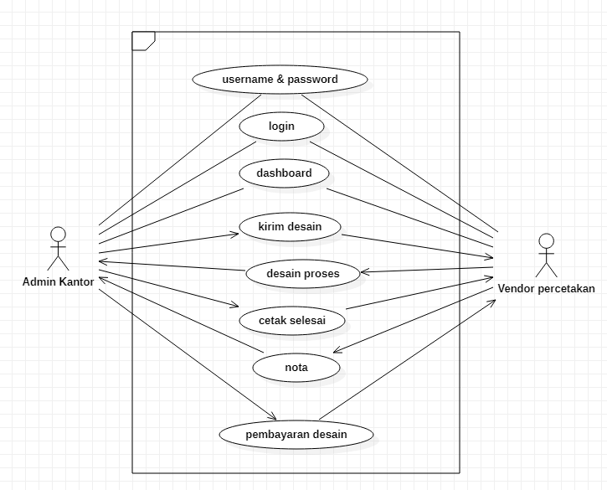

Gambar 4. 1 Use case Diagram

1. **Class Diagram**

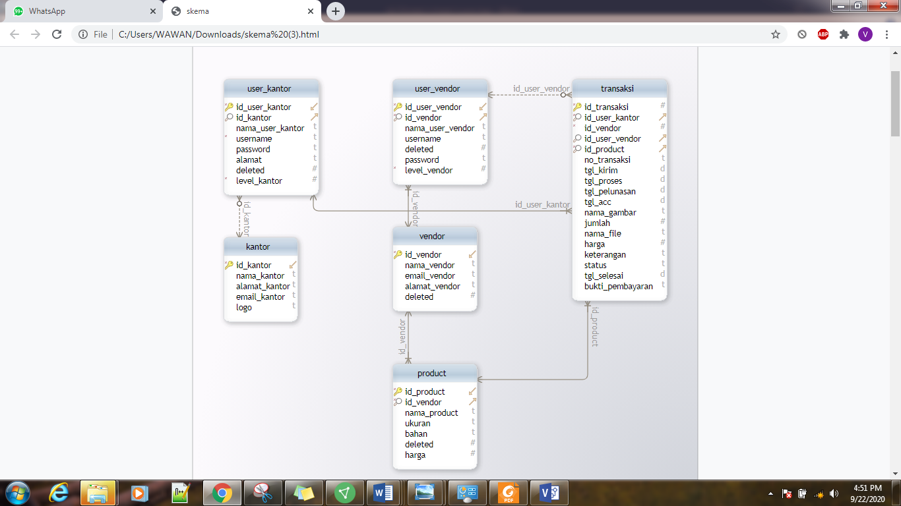

Gambar 4. 2 Class Diagram

1. ***Activity* Diagram**

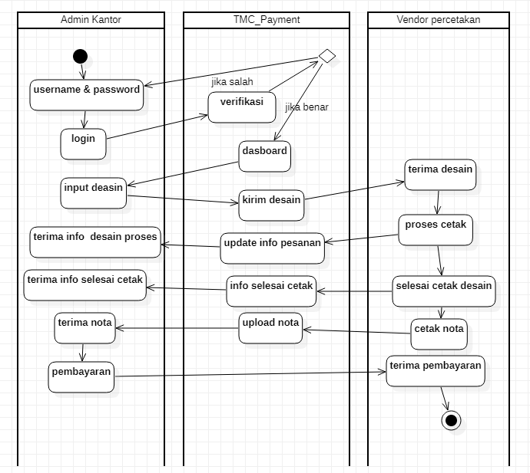

Gambar 4. 3 Activity diagram

Activity diagram merupakan diagram yang menerangkan proses di dalam sistem website untuk melakukan pengiriman desain kepada vendor secara singkat dan jelas, supaya dapat mudah untuk dipahami oleh pembaca awam atau oleh masyarakat umum.

1. **State chart diagram**

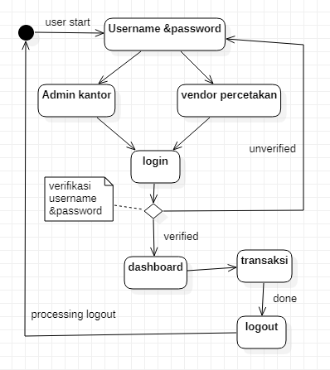

Gambar 4. 4 State chart diagram

State chart diagram menggambarkan mengenai proses login pada sistem aplikasi TMC payment secara singkat dan jelas serta detail dengen keterangan kemungkinan gagal yang terjadi maka akan langsung diarahkan pada menu login untuk cek username dan password yang digunkan oleh user atau terdapat hal yang masih kurang di bagian *option* vendor atau admin kantor, dan memastikan username serta password yng digunakan sudah sesuai dengan username sertapassword yang dimiliki.

1. **Sequence diangram**



Gambar 4. 5 Squence diagram

Sequence diagram merupakan diagram yang digunakan untuk melihat interaksi antar objek dengan menggunakan simbol garis dan persegi panjang serta tanda panah sebagai penunjuk urutan aktivitas sistem dan memberikan gambaran proses serta tahapan yang dilalui oleh sistem untuk mrnuju menu yang dituju, gambar 4.5 menggambarkan mengenai perjalanan sistem untuk menuju menu utama pada sistem website membutuhkan proses seperti pada gambar 4.5.

1. **Collaboration diagram**



Gambar 4. 6 Colaboration Diagram

Colaboration diagram merupakan diagram yang menjelaskan mengenai alur berjalannya sistem , atau bisa dikatakan bahwa Collaboration diagram merupakan gambaran detail dari sequence diagram, sehingga lebih mudah untuk dipahami bagi pembaca.

1. **Component diagram**

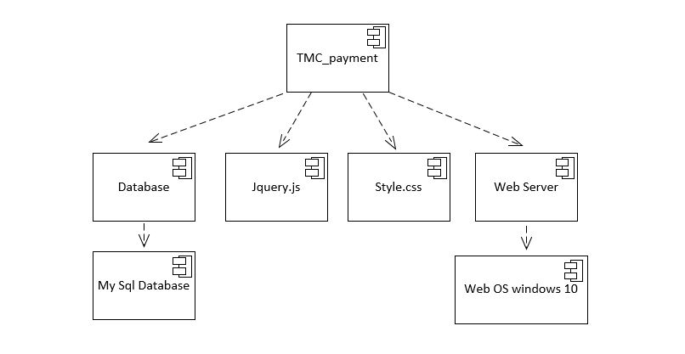

Gambar 4. 7 Component diagram

1. **Deploiment diagram**

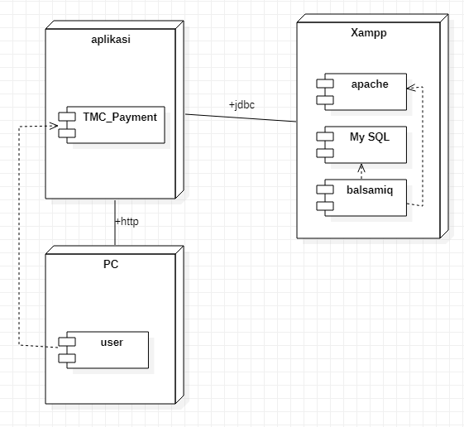

Gambar 4. 8 Deployment Diagram

## **Rancangan basis data**

Dalam pembuatan sistem transaksi pengiriman dan pencetakan desain billboard dan baliho terdapat 6 tabel yaitu tabel user kantor, kantor , user vendor , vendor ,produk,dan Tabel transaksi. Strktur tabel tersebut ditunjukan pada tabel berikut:

1. **Spesifikasi basis data**
2. Tabel Kantor

Nama tabel : Tabel kantor

*Primary key* : id_kantor

*Foreign key* : -

Fungsi : sebagai id untuk data tersebut

Tabel 4. 1 Rancangan tabel Kantor

|  |  |  |  |
| --- | --- | --- | --- |
| **No** | **Field Name** | **Data Type** | **Description** |
| 1 | id_kantor | Int AUTOINCREMENT |  |
| 2 | nama_kantor | Varchar(50) |  |
| 3 | almat_kantor | Varchar(150) |  |
| 4 | email_kantor | Varchar(30) |  |
| 5 | logo | Varchar(50) |  |
| **indexes** | | | |
| 1 | pk_kantor_id_kantor | ON id_kantor |  |

1. Tabel Produk

Nama tabel : Tabel Produk

*Primary key* : id_product

*Foreign key* : fk_product_vendor

Fungsi : sebagai id untuk data tersebut

Tabel 4. 2Rancangan Tabel produk

|  |  |  |  |
| --- | --- | --- | --- |
| **No** | ***Field Name*** | ***Data Type*** | **Deskripsi** |
| 1 | id_product | Int AUTOINCREMENT |  |
| 2 | id_vendor | Int |  |
| 3 | nama_product | Varchar(50) |  |
| 4 | ukuran | Varchar(20) |  |
| 5 | bahan | Varchar(20) |  |
| 6 | deleted | Int DFAULT 0 |  |
| 7 | harga | Double |  |
| **Indexes** | | | |
| 1 | pk_product_id_product | ON id_product |  |
| 2 | fk_product_vendor | ON id_vendor |  |
| **Foreign Keys** | | | |
| 1 | fk_product_vendor | (id_vendor) ref vendor (id_vendor) |  |

1. Tabel Transaksi

Nama tabel : Tabel Transaksi

*Primary key* : id_transaksi

*Foreign key* : fk_transaksi_user_kantor

Fungsi : sebagai id untuk data tersebut

Tabel 4. 3Rancangan Tabel Transaksi

|  |  |  |  |
| --- | --- | --- | --- |
| **No** | **Field Name** | **Data Type** | **Deskripsi** |
| 1 | id_transaksi | int AUTOINCREMENT |  |
| 2 | id_user_kantor | int | Siapa yg ngirim |
| 3 | id_vendor | int |  |
| 4 | id_user_vendor | int | Yang menerima pesanan |
| 5 | id_product | int |  |
| 6 | no_transaksi | varchar(25) |  |
| 7 | tgl_kirim | datetime DEFAULT current_timesta mp(mp) |  |
| 8 | tgl_proses | date time |  |
| 9 | tgl_pelunasan | date time |  |
| 10 | nsms_gambar | varchar |  |
| 11 | jumlah | int |  |
| 12 | nama_file | varchar(50) |  |
| 13 | harga | double | Harga di isi saat transaksi |
| 14 | keterangan | varchar(200) |  |
| 15 | status | varchar(15) DEFAULT’Progres’ |  |
| **Indexes** | | | |
| 1 | fk_transaksi_id_transaksi | ON id_transaksi |  |
| 2 | fk_transaksi_produk | ON id_produk |  |
| 3 | fk_transaksi_user_kantor | ON id_user_kantpr |  |
| 4 | fk_transaksi_user_vendor | ON id_user_vendor |  |
| **Foreign Keys** | | | |
| 1 | fk_transaksi_user_kantor | (id_user_kantor) ref user_kantor (id_kantor) |  |
| 2 | fk_transaksi_user_vendor | (id_user_vendor) ref user_vendor (d_user_vendor) |  |
| 3 | fk_transaksi_product | (id_product) ref product (id_product) |  |

1. Tabel User Kantor

Nama tabel : Tabel User Kantor

*Primary key* : id_user_kantor

*Foreign key* : fk_user_kantor_kantor

Fungsi : sebagai id untuk data tersebut

Tabel 4. 4Rancangan Tabel User Kantor

|  |  |  |  |
| --- | --- | --- | --- |
| **No** | **Field name** | **Data Type** | **Deskripsi** |
| 1 | id_user_kantor | int AUTOINCREMENT |  |
| 2 | id_kantor | int |  |
| 3 | nama_user_kantor | varchar(60) |  |
| 4 | username | varchar(10) |  |
| 5 | password | varchar(70) |  |
| 6 | alamat | varchar(100) |  |
| 7 | deleted | int DEFAULT 0 |  |
| 8 | level_kantor | int DEFAULT 1 |  |
|  | indexes |  |  |
| 1 | pk_tbl_id_user | ON id_user_kantor |  |
| 2 | unq_user_kantor_id_kantor | ON id_kantor |  |
|  | foreign key |  |  |
| 1 | fk_user_kantor_kantor | (id_kantor) ref kantor (id_kantor |  |

1. Tabel User Vendor

Nama tabel : Tabel User Vendor

*Primary key* : id_user_vendor

*Foreign key* : -fk_user_vendor_vendor

Fungsi : sebagai id untuk data tersebut

Tabel 4. 5Rancangan Tabel User Vendor

|  |  |  |  |
| --- | --- | --- | --- |
| **No** | **Field Name** | **Data Type** | **Deskripsi** |
| 1 | id_user_vendor | int AUTOINCREMENT |  |
| 2 | id_vendor | int |  |
| 3 | nama_user_vendor | varchar(30) |  |
| 4 | username | varchar(10) |  |
| 5 | deleted | int DEFAULT |  |
| 6 | password | varchar(60) |  |
| 7 | level_vendor | int DEFAULT 1 |  |
| **Indexes** | | | |
| 1 | pk_user_vendor_id_user_vendor | ON id_user_vendor |  |
| 2 | fk_user_vendor | ON id_vendor |  |
| **Foreign Key** | | | |
| 1 | fk_user_vendor_vendor | (id_vendor) ref vendor (id_vendor) |  |

1. Tabel Vendor

Nama tabel : Tabel Vendor

*Primary key* : id_vendor

*Foreign key* : -

Fungsi : sebagai id untuk data tersebut

Tabel 4. 6 Rancangan Tabel Vendor

|  |  |  |  |
| --- | --- | --- | --- |
| **No** | **Field Name** | **Data Type** | **Description** |
| 1 | id_vendor | int AUTOINCREMENT |  |
| 2 | nama_vendor | varchar(50) |  |
| 3 | email_vendor | varchar(50) |  |
| 4 | alamat_vendor | varchar(100) |  |
| 5 | deleted | int DEFAULT 0 |  |
|  | **Indexes** |  |  |
| 1 | Pk_vendor_id_vendor | ON id_vendor |  |

## **Spesifikasi Modul**

Pada Rancangan sistem TMC_Payement kali ini terdapat 6 buah modul pada dashboard admin kantor dan ada 4 buah modul utama pada dashboard vendor percetakan yang bekerjasama dengan Kantor satlantas kabpaten kebumen, pada modul tersebut memiliki fungsi masing masing dalam setiap modul aplikasi, berikut adalah spesifikasi dari modul-modul yang ada di aplikasi TMC_Payment.

**4.3.1. Modul Admin Kantor**

1. Modul login
   * Tampilan pada website untuk user memasukan username dan password.
   * User memasukan password dan username
   * User klik tombol login
   * Bila password dan username sesuai maka user akan di arahkan ke menu dashboard TMC_Payment.
2. Modul kantor

* User mengisi data alamat kantor secara lengkap
* User melihat alamat kantor secara lengkap

1. Modul Managemant User Kantor

* User menambah akun user kantor bagi super admin , dan selain super admin hanya bisa melakukan transaksi dengan vendor, tanpa bisa melakukan perubahan data Admin.
* User menambahkan alamat serta data lengkap admin untuk user super admin
* User me-non aktifkan akun admin kantor bagi user super admin

1. Modul Management Vendor

* User kantor melakuakn input data admin vendor
* User me non aktifkan vendor yang sudah tidak bekerjasama lagi dengan kantor

1. Modul transaksi

* User melakukan pengiriman desain kepada vendor terpilih yang bekerjasama dengan Kantor satlantas kabupaten kebumen
* User memantau status pesanan yang sudah di proses dengan yang belum di proses
* User melihat jumlah pesanan yang sudah selesai

1. Modul *Report* (Laporan)

* User melihat laporan transaksi harian dengan vendor
* User melihat laporan transaksi bulanan dengan vendor
* User mencetak data laporan transaksi dengan vendor.

**4.3.2. Modul User Vendor**

1. Modul Login

* Tampilan website untuk memasukan username dan password
* User memasukan password dan username
* User verifikasi bahwa user adalah vendor dan klik login
* Bila password sesuai user akan diarahkan ke dashboard aplikasi TMC_Payment.

1. Modul Kantor

* User menambahkan nama vendor
* User menambahkan email aktif vendor
* User menambahkan alamat lengkap vendor

1. Modul Produk

* User memasukan daftar produk yang tersedia
* User memberikan spesifikasi produk yang tersedia
* User menghapus produk

1. Modul Pesanan

* User melihat pesanan masuk
* User konfirmasi pesanan masuk
* User menginfokan pesanan sudah selesai cetak

## **Perancangan Interface**

1. **Rancangan Masukan**

Anallisa Masukan adalah penjelasan mengenai masukan (input ) yang dibutuhkan oleh sistem untuk melakukan proses selajutnya di dalam website, masukan yang dibutuhkan yaitu :

1. Perancangan Login

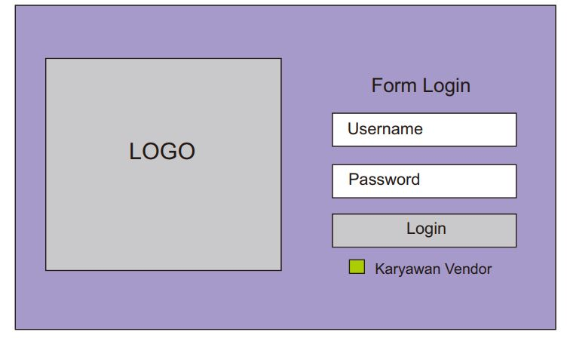

Gambar 4. 9Menu login Admin Kantor

Pada gambar 4.9 Halaman login merupakan halaman pertama yang muncul saat user mengakses sistem. Halaman login berisi masukan username dan password sebagai data otentikasi user untuk masuk kedalam jendela website.

1. Menu login vendor



Gambar 4. 10 Menu login Admin Vendor Percetakan

Pada menu login sekilas tidak ada bedanya antara login vendor dengan login admin kantor, hanya saja pada menu ini memang di desain berbeda tetapi tidak terlalu tampak, yaitu jika admin kantor ingin melakukan login tidak perlu mencentang poin “karyawan vendor” yang terdapat tepat di bawah menu login. Sedangkan bagi semua vendor yang dituju harus mencentang bagian tersebut untuk masuk kedalam dashboard *website,* jika vendor lupa tidak mencentang poin tersebut maka tidak akan bisa masuk meskipun password dan username sudah tepat.



Login Gagal

Gambar 4. 11Gagal login

Terlihat pada gambar 4.11 website gagal untuk login dan dengan keterangan untuk meninjau ulang username dan password yang digunakan, tampilan tersebut terlihat pada *username* tertulis bahwa yang digunakan adalah *username* vendor percetakan, maka ada tiga kemungkinan antara *username* yang salah , password yang salah atau belum mencentang bagian poin “karyawan vendor”, jika memang yang ingin *login* adalah vendor percetakan, menu *login* yang digunakan memang dibedakan antara admin kantor dan vendor percetakan, karena memang tampilan pada dashboard web juga berbeda antara admin dan vendor percetakan.

* + 1. **Rancangan Keluaran**

Analisa Keluaran adalah penjelasan mengenai hasil yang akan di tampilkan dari input yang telah dimasukan, atau bisa dikatakan sebagai hasil yang telah dirancang oleh sistem .

1. Perancangan Keluaran Menu Dashboard

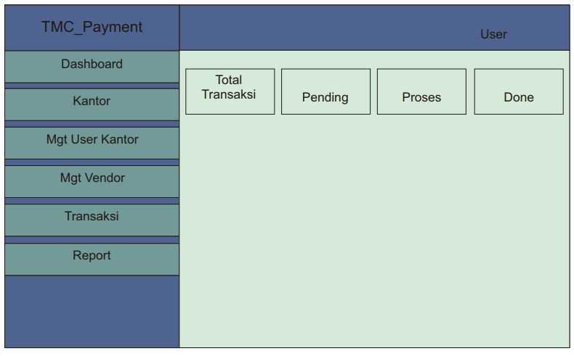

Gambar 4. 12Gambar dasbor

1. Perancangan menu vendor   
   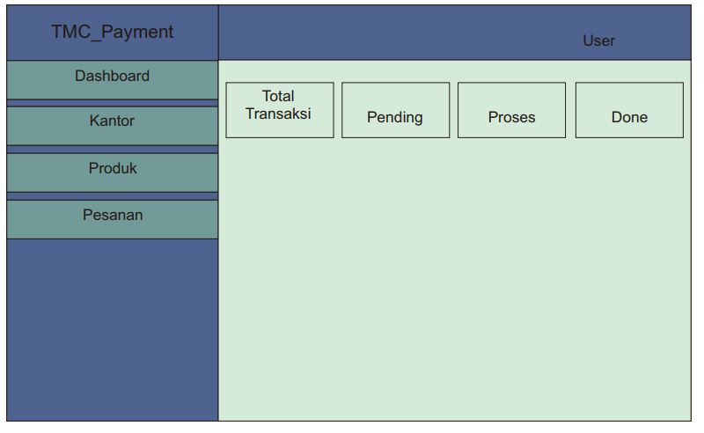

Gambar 4. 13Menu Vendor

## **Hirarki Sistem yang di usulkan**

Gambar 4. 14 Hirarki Sistem yang diusulkan

Admin Vendor

Vendor

* Tambah Vendor
* Search
* Tabel Keterangan
* Edit
* Hapus
* Admin Vendor
* Search
* Tabel Keterangan
* Edit
* Hapus
* Reset Password

Transaksi

Kirim

On Progres

Selesai

Report

Laporan Harian

Laporan Bulanan

Pesanan

Masuk

ON Progres

Selesai

Vendor

Login

Kantor

* Change Picture
* Nama Kantor
* Email Kantor
* Alamat Kantor
* Simpan

Management user kantor

* Tambah User
* Search
* Tabel Keterangan
* Edit
* Hapus

Management Vendor

Dashboard

* Total Transakasi
* Pending
* Proses
* Done

Kantor

* Nama Vendor
* Email Kantor
* Alamat Kantor
* Simpan

Produk

* Tambah Produk
* Search
* Tabel keterangan
* Edit
* Hapus

Website TMC_Payment Polres Satlantas Kebumen

Admin

Login

Dashboard

* Total Transaksi
* Proses
* Done

## **Desain Interface**

Desain interface pada perancangan aplikasi TMC_Payment merupakan desain yang sudah diterapkan hasil dari perancangan interface yang sudah di rencananhakn, desain interface login dapat dilihat pada gambar berikut:

1. Desain Interface Login Aplikasi

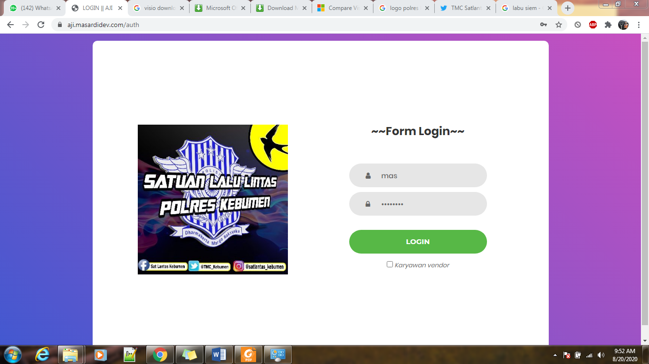

Gambar 4. 15 Gambar desain interface login Admin Kantor

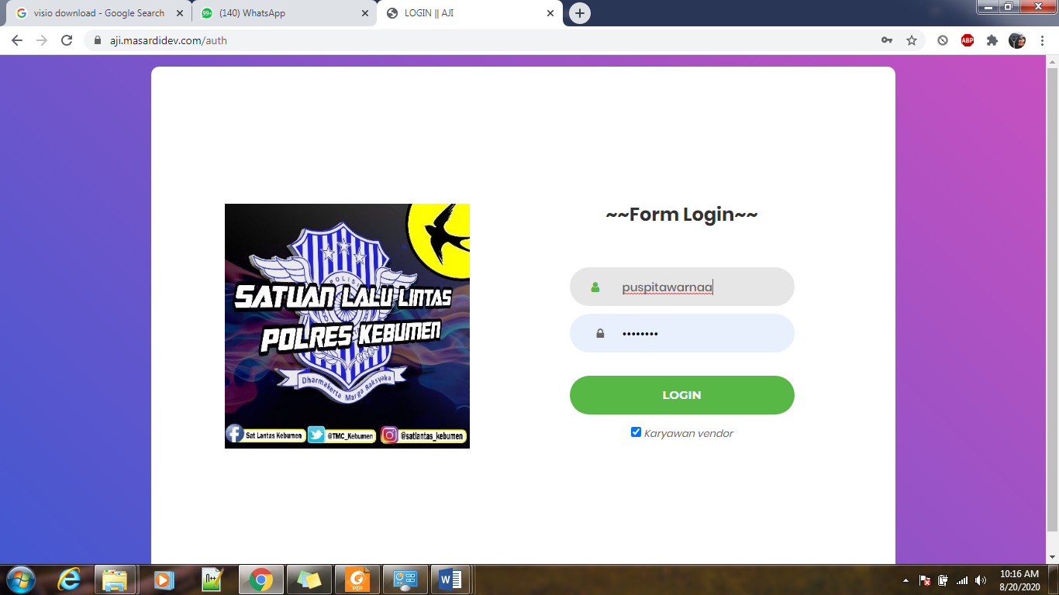

Gambar 4. 16 Gambar desain interface login Vendor

1. Desain interface Dashboard admin

Dashboard merupakan tampilan awal website ketika user pertama kali login. Dashboard menampilkan status pesanan admin kantor terhadap vendor yaitu terdapat tampilan “Total transaksi” yang akan menunjukan angka didalamnya angka tersebut merupakan jumlah transaksi dengan vendor, kemudian terdapat tampilan “pending” tampilan tersebut menginformasikan bahhwa pesanan desain sedang dalam proses unduh atau masih dalam antrian vendor belum di lakukan lalu terdapat juga menu “proses” pada tampilan menu tersebut menginformasikan bahe pesanan sedang dalam proses pencetakan, dan menu tampilan terakhir yaitu “done” berarti pesanan sudah selesai cetak. Adapun angka di dalam tampilan tersebut merupakan angka menunjukan keterangan jumlah pada setiap menu tampilan.

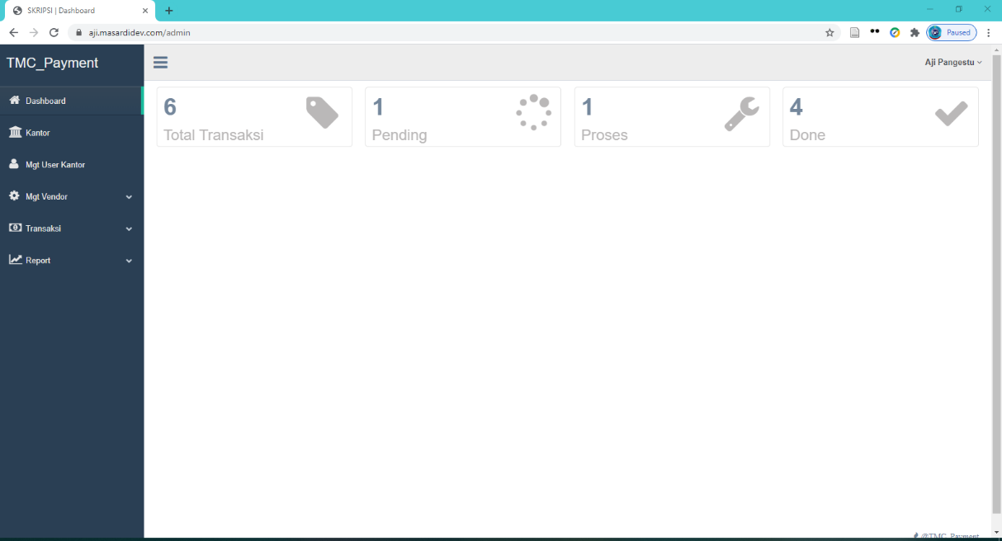

Gambar 4. 17 Dashboard Admin Kantor

Dashboard *website* pada gambar 4.16 menampilkan semua menu yang terdapat didalam website, *user* tinggal memilih menu yang akan dibuka sesuai dengan kebutuhan *user*. Pada dashboard terdapat 6 menu pilihan yang dapat dipilih sesuai dengan kebutuhan *user.*

1. Desain Interface Menu Kantor

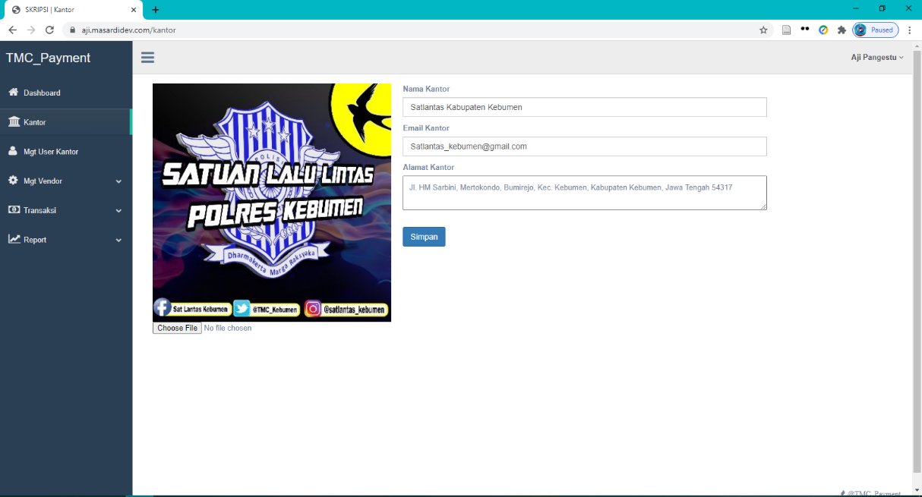

Gambar 4. 18 Desain Interface Kantor admin

1. Desain Interface Management User kantor

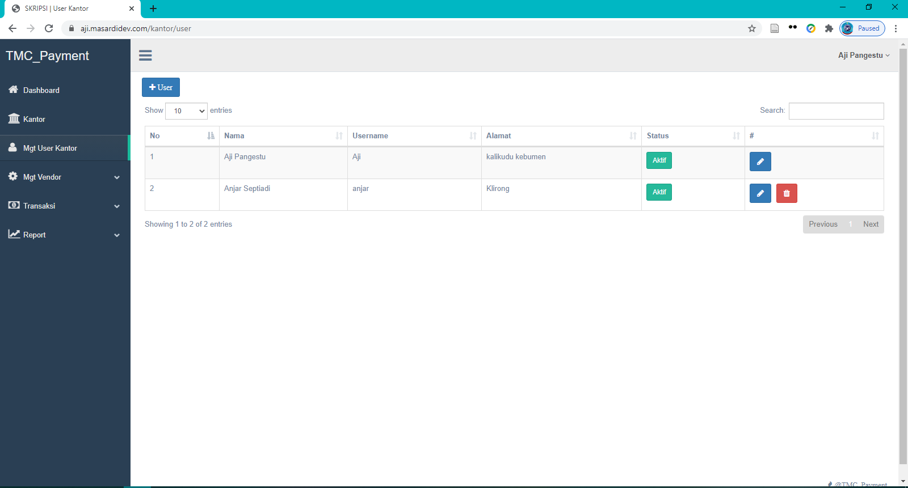

Gambar 4. 19 Management User kantor

1. Desain interface Management Vendor

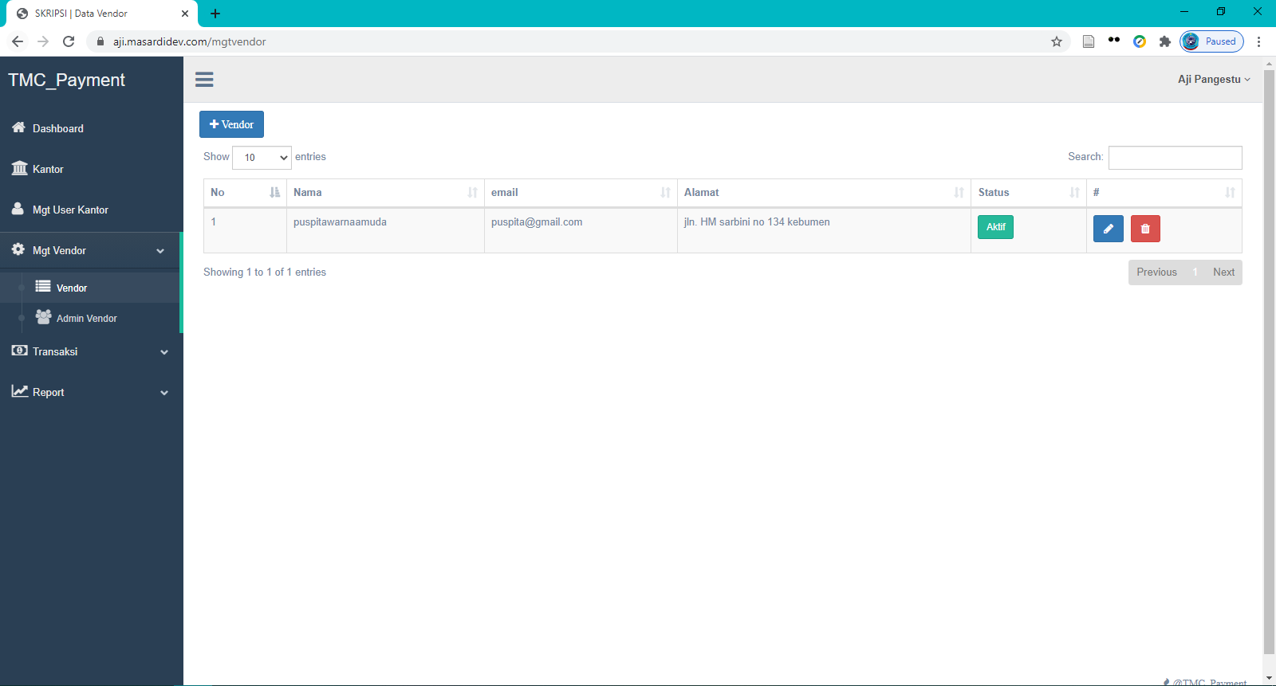

Gambar 4. 20 Management Daftar Vendor yang bekerjasama

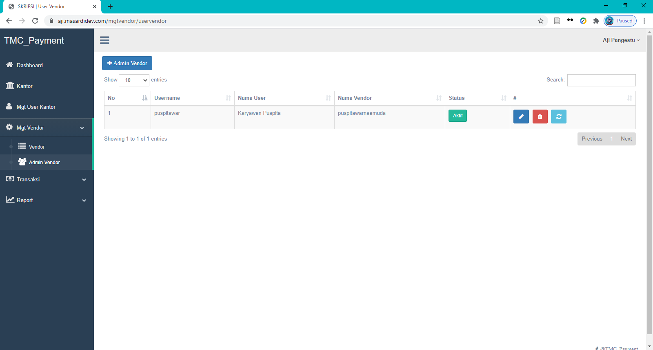

Gambar 4. 21 Management akun vendor

1. Desain interface Transaksi

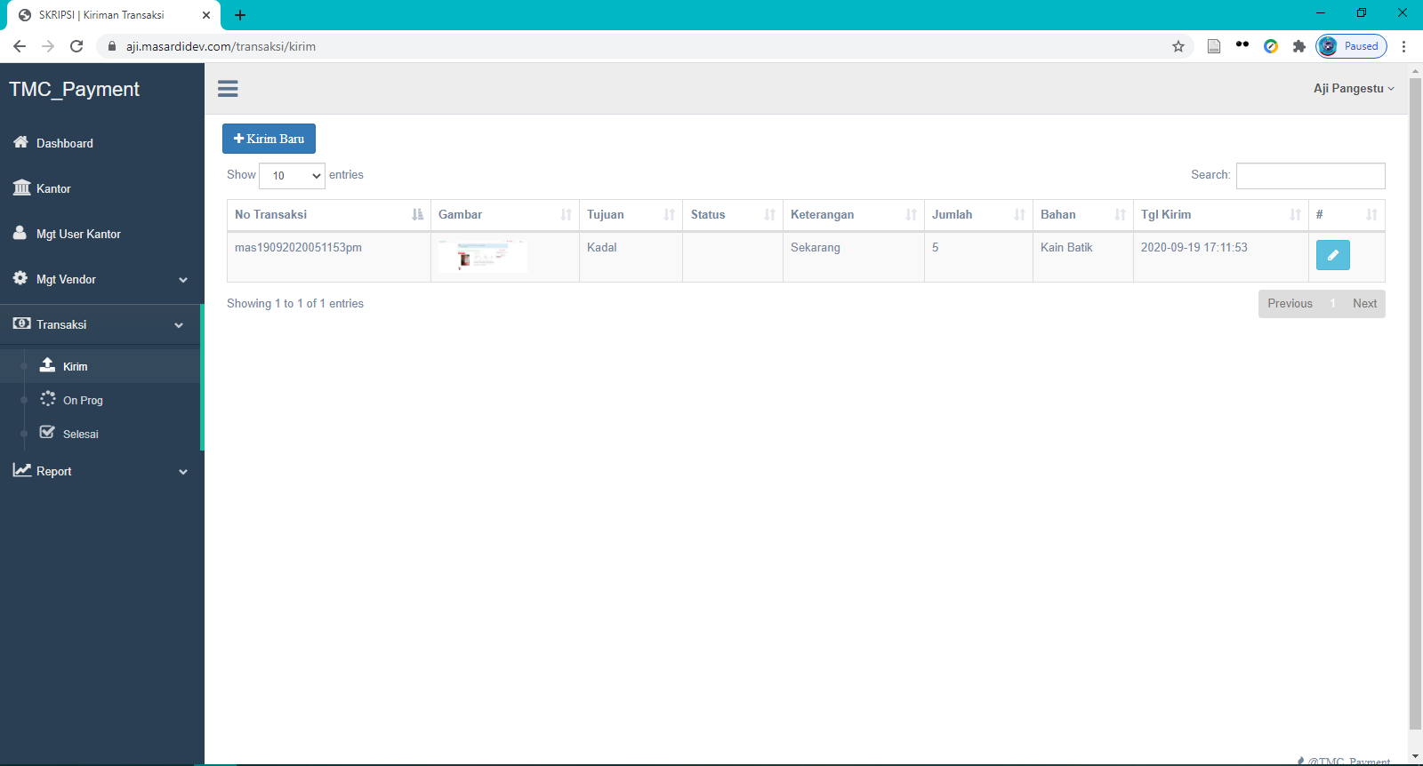

Gambar 4. 22 Daftar transaksi kirim desain

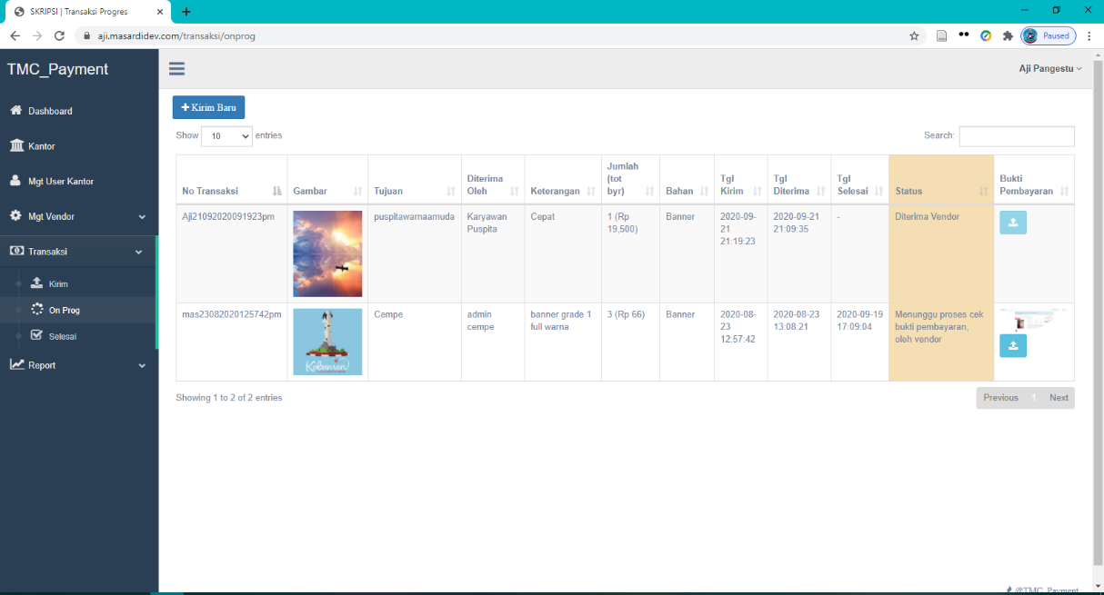

Gambar 4. 23 Informasi update pesanan

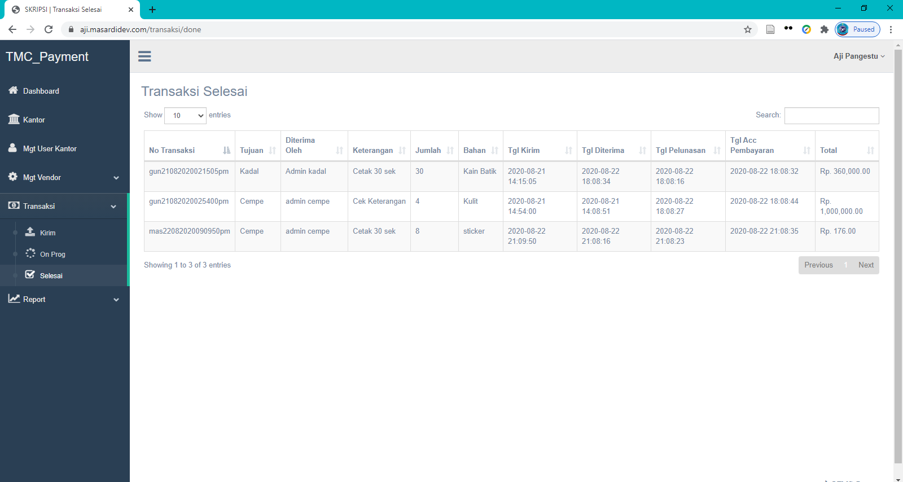

Gambar 4. 24 Daftar Transaksi Admin Kantor

1. Desain Interface Report (Laporan transaksi)

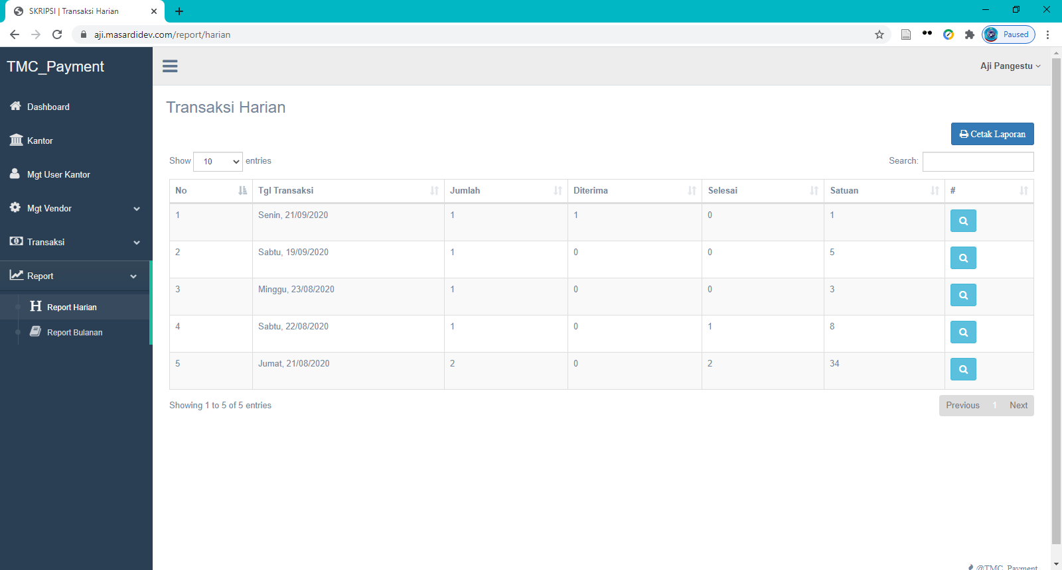

Gambar 4. 25 Laporan transaksi harian

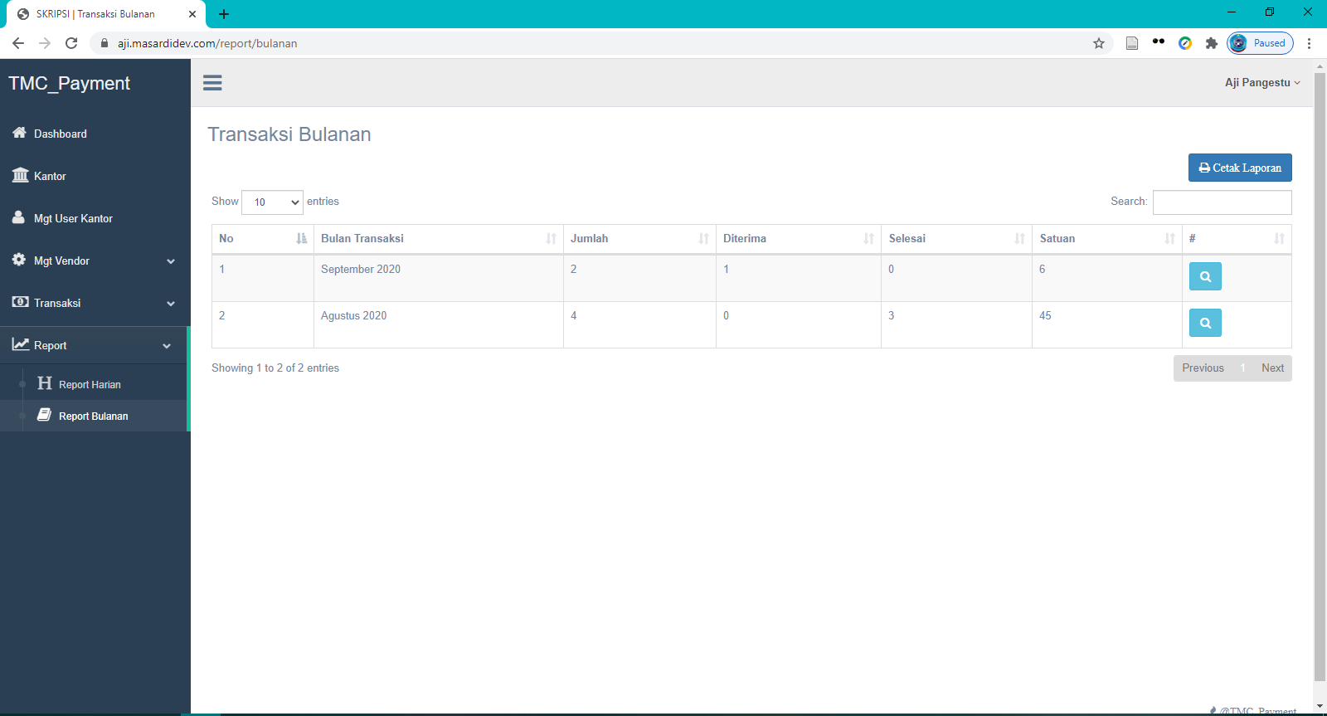

Gambar 4. 26 Laporan transaksi Bulanan

1. Desain interface Dashboard vendor

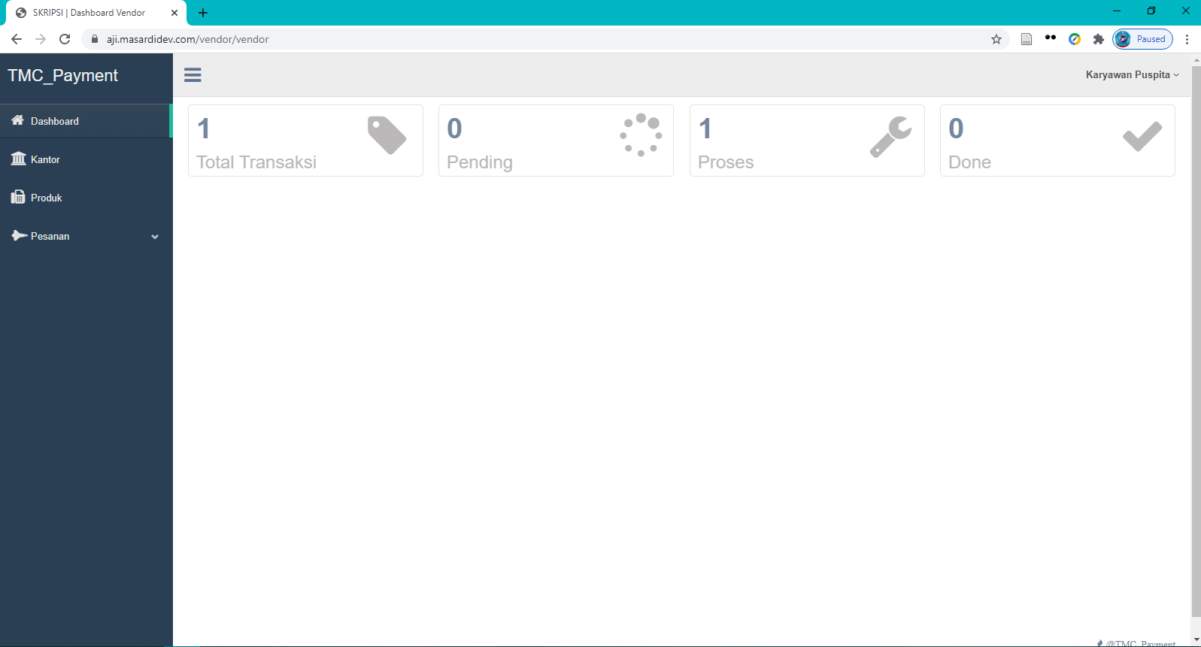

Gambar 4. 27 Dashboard Vendor

1. Profile Kantor Vendor

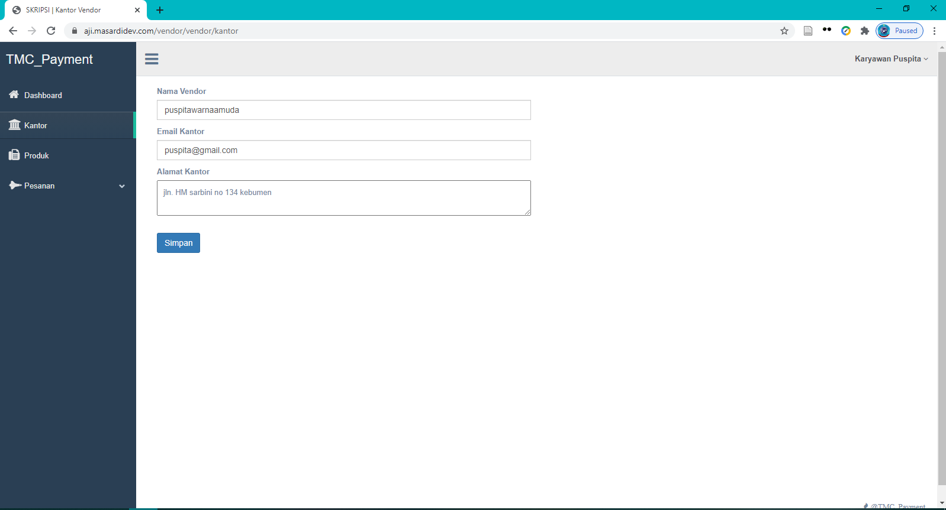

Gambar 4. 28 Profile kantor vendor

1. Desain Interface Produk vendor

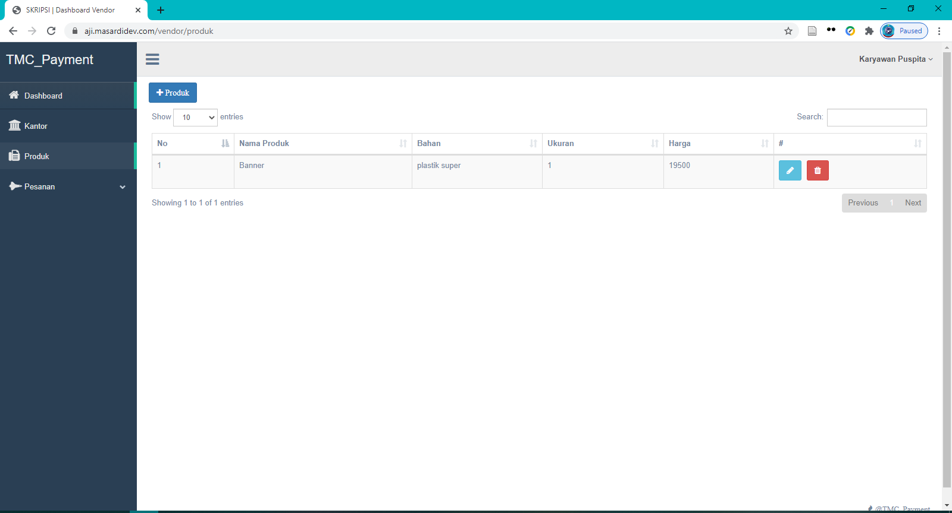

Gambar 4. 29 Produk Vendor

1. Desain interface daftar pesanan vendor

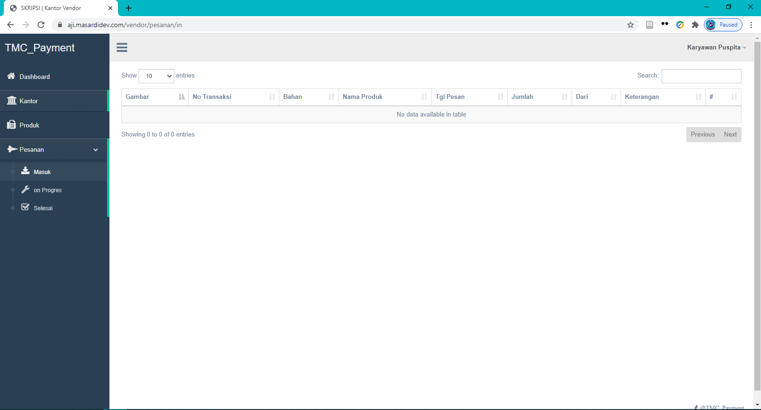

Gambar 4. 30 Daftar pesanan masuk

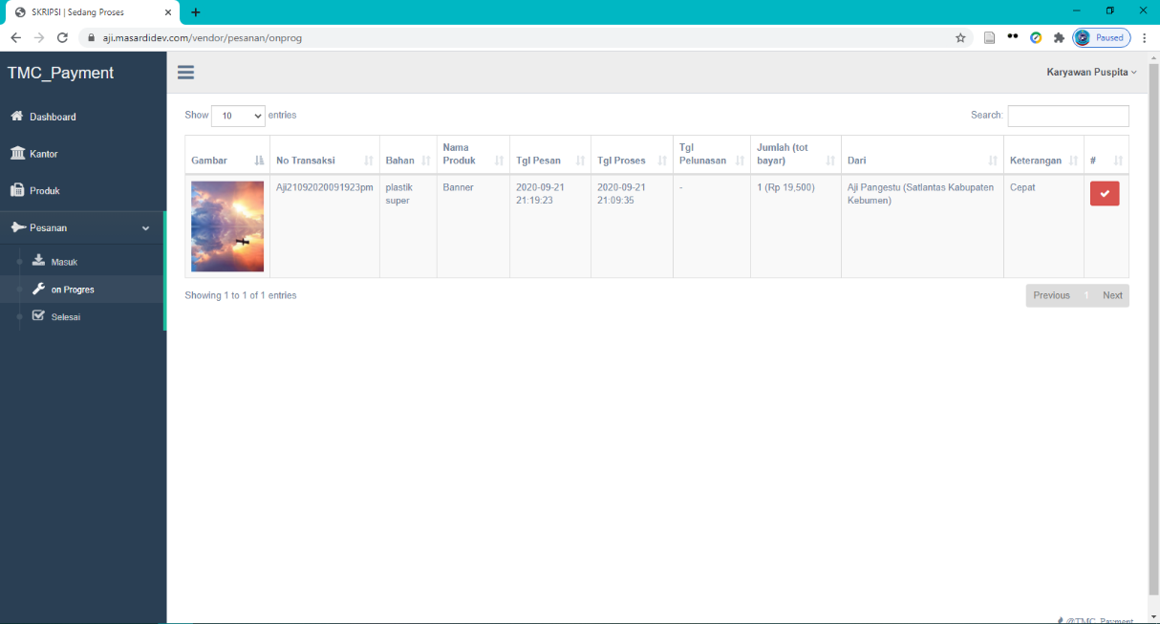

Gambar 4. 31 Pesanan dalam proses

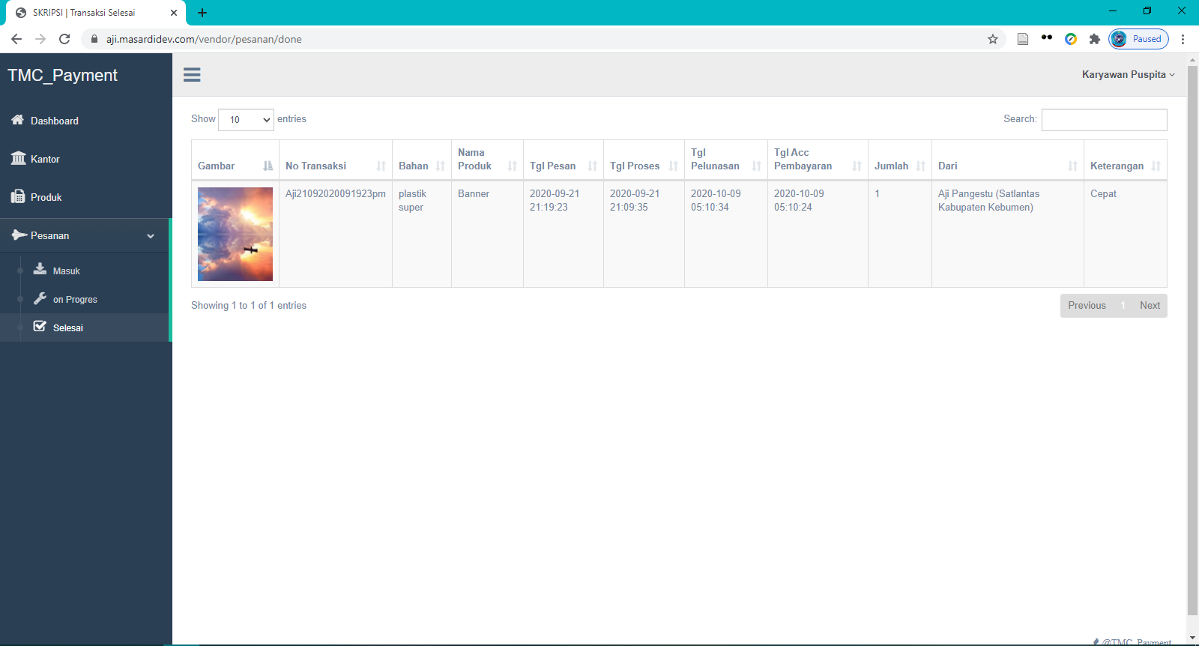

Gambar 4. 32 Pesanan terselesaikan

## **Spesifikasi Hardware dan Softwar**

Berhubung aplikasi TMC_Payment membutuhkan komputer atau smartphone untuk mengakses aplikasi , pemakai bisa menggunakan smartphone dengan spesifikasi sebagai berikut :

* Smartphone Andorid Atau IOS
* Ram 2 gb internal 16 gb

Jika pemakai menggunakan komputer dapat juga di akses menggunakan perangkat komputer dengan spesifikasi berikut:

* Processor dengen kecepatan 1GHz (32 bit atau 64 bit).
* RAM minimal 1 GB untuk 32 bit dan 2 GB untuk 64 bit.
* Space Hard disk yang masih tersisa minimal 1 GB untuk 32 bit dan 2 GB untuk 64 bit.
* Intel graphict

Spesifikasi minimum software adalah sebagai berikut :

* Windows 7 Operating System
* My Sql Installed

## **Implementasi dan Pengujian sistem**

Aplikasi website yang telah dibuat ini untuk sementara masih dalam tahap uji dan belum digunakan oleh pihak satlantas kabupaten kebumen dan pihak vendor yang bekerjasama dengan satlantas kabupaten kebumen , dimana penulis melakukan uji aplikasi dengan skala internal atau skala kecil dengan menggunakan nama vendor buatan penulis dan alamat email hasil buatan penulis serta username dan password juga masih menggunakan sample belum di aplikasikan di lapangan secara penuh, hal ini dilakukan untuk memastikan bahwa aplikasi yang digunakan sudah berfungsi dengan baik dan selama masa percobaan belum mengalami kendala dalam proses pengiriman data desain , terkecuali kendala masalahjaringan internet yang sedikit terganggu jika proses pengiriman dilakukan pada saat cuaca tidak mendukung.

Untuk tahap pengkodingan pada aplikasi TMC_Payment ini menggunakan software Xampp berbasis bahasa C++, juga database MySQL, untuk tahap pengujian aplikasi TMC_Payment , penulis melakukan ujicoba dengan menggunakan 2 perangkat yang mana satu digunakan sebagai peran Admin kantor dan perangkat lainnya berperan sebagai Vendor percetakan, pada proses percobaan pengiriman data selama beberapa kali percobaan masih aman dan tidak terjadi kendala yang berarti selain putusnya koneksi internet akibat cuaca buruk.

* + 1. **Tahapan pengujian Aplikasi TMC_Payment**

Pada kesempatan kali ini admin akan moncoba untuk mengoperasikan aplikasi TMC_Payment dengan skala intern dan belum melibatkan operator extern.

|  |  |  |  |  |  |  |
| --- | --- | --- | --- | --- | --- | --- |
| No | Form | Deskripsi Pengujian | Hal yang di uji | Skenario Pengujian | Hasil yang diharapkan | Keterangan |
| 1 | Login | Pengujian berhasil login | Tombol login | User memasukan nama dan password dengan benar dan klik tombol login | User berhasil login dan bisa mengakses aplikasi TMC_Payment | Berhasil |
| 2. | Login | Pengujian gagal login | Tombol login | User memasukan username dan password yang salah dan klik tombol logi | User gagal melakukan login ke aplikasi dan tidak bisa mengakses aplikasi TMC_Payment | Berhasil |
| 3. | Ubah profile kantor | Pengujian edit profile kantor | Klik menu Kantor | User melakukan edit profile kantor dengan input alamat lengkap dan email kantor | User berhasil merubah profile kantor Satlantas Kabupaten kebumen dalam aplikasi TMC_Payment | Berhasil |
| 4. | Menambah Admin kantor | Pengujian menu management user kantor | Klik menu mgt user kantor | User melakukan penambahan admin kantor satlantas kabupaten kebumen | user berhasil menambah admin kantor di aplikasi TMC_Payment | Berhasil |
| 5. | Menambah vendor percetakan | Pengujian menu mgt vendor | Klik menu mgt vendor | User melakukan percobaan penambahan admin vendor dengan menambahkan data lengkap vendor dan membuat username serta password untuk vendor | User berhasil menambah data user vendor | Berhasil |
| 6. | Mencoba melakukan pengiriman desain | Pengujian menu kirim | Klik menu kirim | User melkukan percobaan pengiriman desain kepada vendor dengan format yang telah ditentukan | Userr berhasil melakukan pengiriman data desain keapada vendor | Berhasil |
| 7. | Mencoba menu report | Pengujian menu report | Klik menu report | User melakukan pengecekan apakah data yang dikirim oleh admin kanotor kepada vendor sudah terselesaikan | User berhasil melakukan cek terhadap transaksi harian maupun bulanan | Berhasil |
| 8. | Mencoba menu kantor pada aplikasi vendor | Pengujian menu kantor | Klik menu kantor | User melakukan pengujian pada menu vendor untuk menambahkan profile vendor percetakan | User berhasil menambahkan profile user vendor dalam aplikasi TMC_Payment | Berhasil |
| 9. | Mencoba menu tambah produk | Pengujian penambahan produk vendor | Klik menu tambah produk | User melakukan pengujian penambahan produk vendor pada aplikasi TMC_Payment | User berhasil menambahkan produk Vendor pada aplikasi TMC_Payment | Berhasil |
| 9. | Mencoba cek pesanan masuk | Pengujian pesanan masuk pada aplikasi TMC_Payment | Klik menu pesanan masuk | User melakukan pengujian proses pada pesanan yang masuk ke aplikasi vendor | User berhasil melakukan pengujian proses pesanan yang masuk kedalam aplikasi vendor | Berhasil |

BAB V

KESIMPULAN DAN SARAN

5.1 Kesimpulan